Animation im Multimediazentrum

ZŠ a MŠ Brno, Jihomoravské náměstí 2, p.o.
Jihomoravské náměstí 2, 627 00 Brno-Slatina

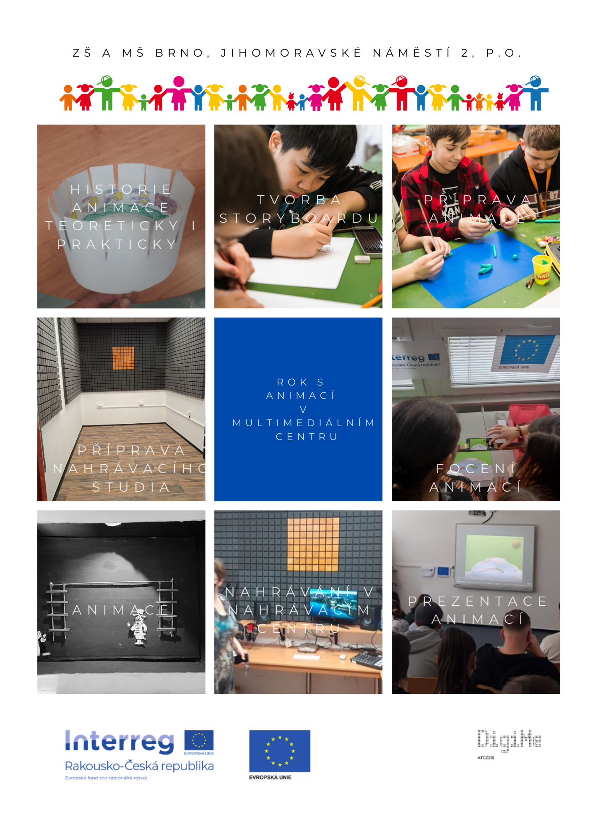
Inhalt
Základní informace o projektu 3
Anotace 3
Cíle projektu 3
Informace o projektu 3
Struktura skupiny 3
Přínos projektu pro žáky 4
Další možné využití multimediálního centra 4
Teoretické podklady pro realizaci projektu 5
Historie a vývoj animace ve světě 5
Animace 5
Animační techniky 5
Stručná historie animace 6
Výroba zoetropu 7
Česká animace 9
Popis projektu 11
Postup práce na krátkém animovaném filmu 11
Vložení zvuku do animace 16
Obrazový postup 17
Prostředí macOS 17
Použitý software 18
Záznam zvuku – hra na piano 19
Záznam zvuku (řeč, šum, zpěv) 20
Vložení zvuku do animace 21
Výstup projektu 22
Příprava multimediálního centra 23
Tisk na 3D tiskárně 26
Finanční náročnost projektu 31
Naše vybavení 33
Zhodnocení projektu 42
Seznam obrázků 43
Seznam tabulek 45

Grundlegende Informationen zum Projekt

Annotation
Základní škola Jihomoravská nám. 2 unterstützt langfristig die IT-Kompetenz der Schüler:innen. Computerkenntnisse sind hier nicht der einzige Inhalt des Informatikfachs. In jedem Klassenzimmer steht den Lehrkräften ein interaktives Whiteboard zur Verfügung, neben zwei klassischen Computer-Lernräumen haben wir auch einen neuen mobilen Computerraum. Dadurch wird die Möglichkeit, am Computer zu arbeiten, auch im Rahmen des regulären Unterrichts erweitert. Wir legen großen Wert auf Medienpädagogik. Die Nutzung technischer Möglichkeiten im Kunst- und Musikunterricht ist ein logischer, aber oft vernachlässigter Schritt.

Projektziele
Das Projekt soll die interdisziplinäre Zusammenarbeit in Kunst, Musikpädagogik und Informatik unterstützen. Die Verknüpfung von Fächern führt zu einem vertieften Erwerb der erforderlichen Fähigkeiten.

Informationen über das Projekt
Die Einrichtung eines Multimediazentrums wird es den Schüler:innen ermöglichen, qualitativ hochwertige einfache 2D-Animationen (sogenannte flache Animationen), Ton und Animationssequenzen zu erstellen. Die klassische kreative Tätigkeit mit gängigen Ausdrucksmitteln wird so um eine neue Dimension ergänzt. In der Musikpädagogik machen die Schüler:innen Aufnahmen, die sie in der Informatik weiterverarbeiten (Videobearbeitung, Ton- und Videomastering, Rauschunterdrückung), sie haben die Möglichkeit, eigene Worte aufzunehmen.
Durch praktische Tätigkeiten werden die IT- und Medienkompetenzen der Schüler:innen deutlich erweitert. Die Arbeit im Umsetzungsteam soll zur Entwicklung von Soft Skills bei den Schüler:innen führen - Teambildung, Bedeutung unterschiedlicher Alters- und Gesellschaftsgruppen für die Bereicherung des Teams, Kommunikation und Zusammenarbeit im Team; Festlegen von Zielen, Zeitplänen und Delegieren von Aufgaben und Verantwortlichkeiten; Faktoren, die die Teamarbeit beeinflussen usw. Die Schüler:innen können sich selbst verwirklichen, ihr innovatives Denken wird sich entwickeln.
Die von den Schüler:innen erstellten kurzen Animationsfilme werden auf der Schulhomepage und im Rahmen des Schulfestes präsentiert.

Gruppenstruktur
Das Projekt richtet sich an Schüler:innen der Sekundarstufe I. Die Schüler:innen der 6. und 7. Klasse im Alter von 12 bis 14 Jahren arbeiteten am Projekt. Das Projekt war für die 6. Klasse sehr herausfordernd. Es scheint weitaus besser geeignet für Siebtklässler:innen, die bereits mit grundlegenden Office-Anwendungen vertraut sind. Das Projekt stellt hohe Anforderungen an die Unterrichtsorganisation und die Selbstdisziplin der Schüler:innen. Aus fachlicher Sicht wurde ein Weg gewählt, der den Schüler:innen Erfolgserlebnisse im Umsetzungsprozess ermöglicht.
Um grundlegende Animationen zu beherrschen, müssen die Schüler:innen über grundlegende PowerPoint-Kenntnisse verfügen und wissen, wie man Fotos verarbeitet.

Der Beitrag des Projekts für Schüler:innen
Die Schüler:innen beherrschen die Fähigkeit, einfache 2D-Animationen, Ton und Animationssequenzen zu erstellen. Sie lernen, Hintergründe für Animationen und einzelne Figuren zu erstellen, Aufnahmen zu machen, die sie in der Informatik weiterverarbeiten können (Videobearbeitung, Audio- und Videomastering, Rauschunterdrückung). Sie entwickeln Teamfähigkeit. Die Zusammenarbeit wird der Schlüssel zum Erfolg des Projekts sein. Die Entwicklung der Präsentationsfähigkeiten und die Präsentation der erstellten Arbeiten beim Abschlusswettbewerb erscheinen uns sehr förderlich.

Weitere mögliche Nutzung des Multimediazentrums
- Einfache Animationen erstellen
- Ton und Sequenzen von Animationen und Videos
- Bearbeitung von einfachen und komplexeren Videos
- Aufnahmebearbeitung (Videobearbeitung, Audio- und Video-Mastering, Rauschunterdrückung)
- Aufnahmen eigener Worte, Bearbeitung
- Präsentationsvideo Grundschule
- Tonformen, Musikfarben, Spiel mit virtuellen Instrumenten, Komposition einfacher Musikaufnahmen
- Visuelle und musikalische Verbindung, mehrere Songs in einem
- Optionen zum Bearbeiten von Aufzeichnungen von Schulumfragen, Verbinden von Animationsspots
- Komplexere Bearbeitung und Erstellung von Logos und Animationen

Theoretischer Hintergrund der Projektumsetzung

Geschichte und Entwicklung der Animation in der Welt
Für ein tieferes Verständnis der Prinzipien der Animation in der Vergangenheit und zum Verständnis der historischen Zusammenhänge war es notwendig, die Schüler:innen mit der Geschichte und Entwicklung der Animation vertraut zu machen. Um das Prinzip der Animation zu verstehen, versuchten die Schüler:innen, die Bewegungen ihrer laufenden Mitschüler:innen aufzuteilen. Anschließend erstellten sie ein Zoetrop aus Papier, um historische Methoden der Bewegungsaufzeichnung zu verstehen.

Animation
Das Wort Animation kommt vom lateinischen Wort anima (Seele), Animation bedeutet wörtlich zum Leben erwecken oder Leben atmen. Das Prinzip der Animation ist die Aufnahme aufeinanderfolgender Bildfolgen, die jeweils statisch und leicht voneinander verschieden sind. Wenn diese Bilder schnell angezeigt werden, entsteht dank der Trägheit des menschlichen Auges der Eindruck einer fließenden Bewegung. Allerdings müssen die Bilder so schnell abgespielt werden, dass das Auge sie nicht mehr wahrnimmt.
Animation ist ein weit gefasster Begriff, der alle möglichen Ansätze zur Animation eines Bildes umfasst.

Animationstechniken
Animationstechniken können in 3D und 2D unterteilt werden.
Zu 2D zählen wir zum Beispiel klassische Zeichentrickfilme (z. B. Zeichentickfilm, Nadelbrettanimation usw.) oder digitale Zeichentrickfilme mit einem Grafiktablett, sowie Flachbildanimation, Rotoskopie usw.
In die 3D-Kategorie können wir die Stop-Motion-Technik, Puppenanimation, Pixillation, Claymation, halbplastische Animation und schließlich auch Computeranimation einschließen, die in 3D-Animationssoftware erstellt wird.

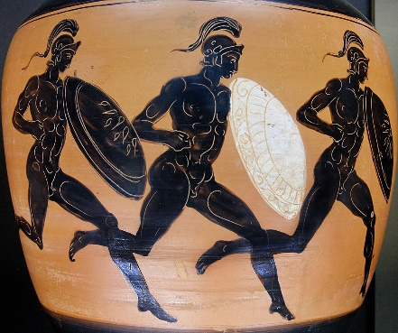
Eine kurze Geschichte der Animation
- 14000 v. Chr. / Altamira / Erste Versuche, die Bewegung von Tieren an Höhlenwänden darzustellen
- 2000 v. Chr. / Ägyptische Wandmalereien / Eine ägyptische Wandmalerei im Grab von Baqt in Beni Hasan, die die Phasen eines Kampfes zwischen zwei polychromen Figuren darstellt.
- 1600 v. Chr. / Tempel der Göttin Eset / Ramses II. ließ 110 Säulen dieses Tempels mit den Bewegungsphasen der Göttin Eset bemalen. Vorbeifahrende Wagen konnten die animierte tanzende Göttin beobachten.
Bild 1 – Schwergewichte im Lauf, eine griechische Amphore
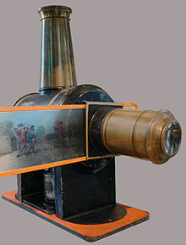
- 400 v. Chr. / Griechische Keramik, die schwer bekleidete Männer darstellt, die laufen.
Bild 2 – Laterna magica
- 1640 / Erfindung von Laterna Magica / Athanasius Kircher, Christiaan Huygens / Dies ist ein Gerät, mit dem Bilder projiziert werden können.
- Es tritt ein bedeutender Wendepunkt ein - das Display dient nicht mehr nur der religiösen Anbetung, sondern beginnt nur noch zur Unterhaltung des Betrachters zu existieren.
- 19. Jahrhundert / Entdeckung der Nachbildwirkung / Thaumatrop
- 1867 / Zoetrop / William Lincoln erfand ein Gerät, das durch seine spezielle Konstruktion ermöglichte, einen Streifen einzelner Zeichnungen in einem fortlaufenden Bewegtbild wiederzubeleben. Schüler:innen können dieses Gerät leicht herstellen.
- 1877 / Praxinoskop / Charles-Émile Reynaud
- 1882 / Fotogewehr / Thomas Etienne-Jules Marey / Ein Werkzeug, mit dem man in kurzer Zeit eine Reihe von Aufnahmen machen kann, um Studien über die Bewegung von Menschen und Tieren zu erstellen.
- 1892 / Charles-Émile Reynauds Optisches Theater / Praxinoskop + Diaprojektor
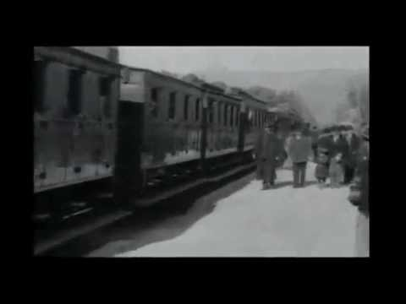
- 1889 / Erfindung der Filmkamera / Thomas Alva Edison
Bild 3 – die Brüder Lumière – die Ankunft des Zuges
- 1895 / Erster Film: Die Brüder Lumière / Ankunft des Zuges
- Entdeckung des Filmtricks und der Stop-Motion-Animation von George Meliés (A Trip to the Moon, 1902)
- 1906 / erster Animationsfilm / verwendet mehrere Animationstechniken (Humorous Phases of Funny Faces)
- 1909 / ITALIENISCHE FUTURISTEN / Faszination für Bewegung, Geschwindigkeit und Volumen der Neuzeit. Giacomo Balla
- 1919 / Felix the Cat: Der erste animierte Filmstar (Schöpfer: Pat Sullivan und Otto Messmer)
- 1923 / Gründung der Walt Disney Company (Originalname Disney Brothers Studio)
- Alice in Cartoonland (1924)
- Silly Symphonies: The Skeleton Dance (1929)
- Mickey Mouse – 1. Folge: Plane Crazy (1928)
- Mickey Mouse - Steamboat Willie (1928), Musik und Bewegungen zum ersten Mal mit Bild synchronisiert
- Silly Symphony: Blumen und Bäume (1932) – der erste Farbfilm Schneewittchen und die sieben Zwerge (1937)
- Alice im Wunderland (1951)

Zoetrop basteln
Um zu verstehen, wie sich die Animation entwickelt hat, entschieden sich die Schüler:innen, ein Zoetrop zu basteln. Es ist eines von mehreren Vorfilm-Animationsgeräten, die die Illusion von Bewegung erzeugen, indem sie eine Folge von Zeichnungen oder Fotografien anzeigen, die die fortschreitenden Stadien dieser Bewegung zeigen. Es war im Wesentlichen eine zylindrische Variante des Phénakistiscopes.
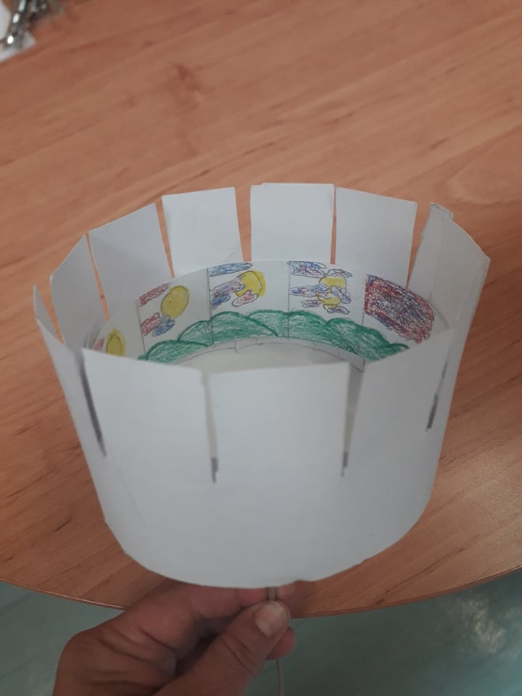
Die Schüler:innen basteln ein Zoetrop nach folgender Vorlage, kleben es zusammen und vervollständigen die Bilder. Mit einem Stock, der in die Mitte der runden Basis gesteckt und mit einer Schmelzpistole gesichert wird, können sie das Zoetrop drehen.
Bild 4 – Das von Schüller:innen gebastelte Zoetrop
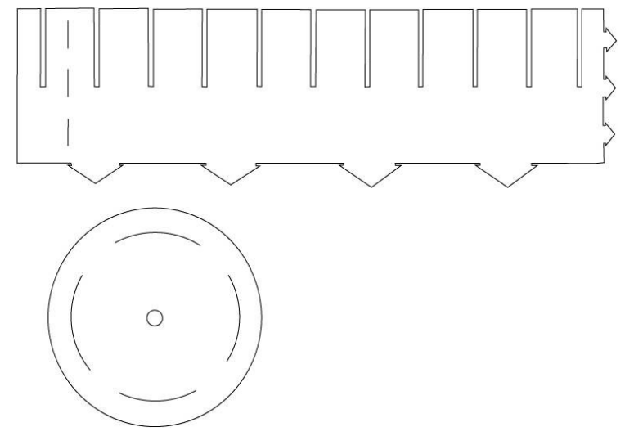
Bild 5 – Schablone zur Herstellung eines Zoetrops

Tschechische Animation
Der tschechische Animationsfilm hat seine Ursprünge nach dem Zweiten Weltkrieg. Zu den Klassikern der tschechischen Animation zählen beispielsweise Jiří Trnka, Karel Zeman, Hermína Týrlová, Břetislav Pojar, Jiří Brdečka, Eduard Hofman und viele andere. Damals wurden Animationsfilme in Zlín und Prag produziert.
In Prag waren zwei führende Studios tätig: 1945 wurde das Studio Bratři v triku gegründet (mit dem Schwerpunkt Zeichentrickfilme) und 1947 gründete Jiří Trnka das Studio loutkového filmu (dt. Studio für Puppenfilme). Ein weiteres Zentrum des Animationsfilms war Zlín, wo beispielsweise Karel Zeman oder Hermína Týrlová gedreht haben.
Der tschechische Animationsfilm war damals auf Weltniveau. Der Film Zvířátka a Petrovští (1946) gewann 1946 den Hauptpreis bei den Filmfestspielen von Cannes. Hermína Týrlová wurde der sogenannte Disney des Ostens genannt. In letzter Zeit lohnt es sich zum Beispiel, die Animatoren Aurel Klimt (Fimfárum, 2002) und Filip Pošivač (Až po uši v mechu, 2015) 3.
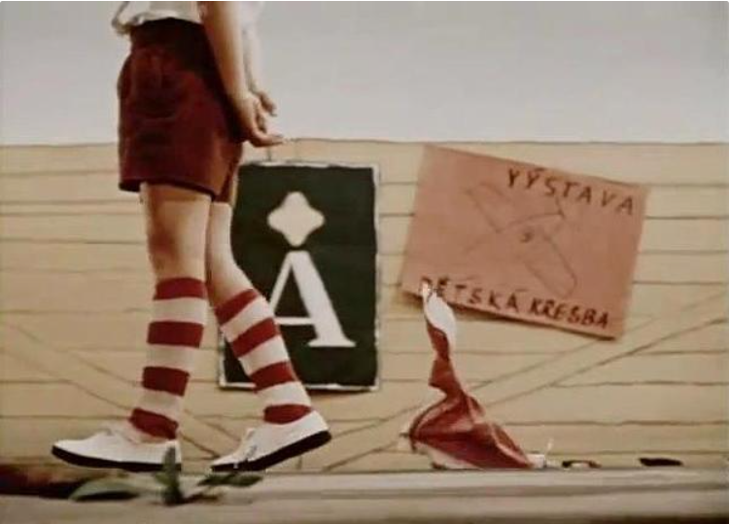
Bild 6 – Fotos aus dem animierten Kurzfilm Uzel na kapesníku (engl. A Knot in a Handkerchief, 1958)
Der interessanteste Animationskurzfilm, den die Schüler:innen sahen, war Uzel na kapesníku (1958, engl. A Knot in a Handkerchief) der tschechischen Trickfilmzeichnerin Hermína Týrlová.

Beschreibung des Projekts

Arbeitsfortschritt an einem kurzen Animationsfilm
1. Die Schüler:innen entwickeln ein Thema und erstellen einen grundlegenden Plan – Skizzen, Vorschläge, Notizen.
2. Es folgen die Vorbereitung des Drehbuchs und die Umsetzung des Storyboards.
Das Drehbuch des Animationsfilms ermöglicht, mehrere Unterrichtsfächer miteinander zu verbinden. Grundlage können Literaturarbeit, Suche nach einer literarischen Vorlage, Textarbeit und Stilübungen sein. Es ist auch möglich, Biologie, Geografie, Geschichte, Physik, Chemie usw zu nutzen.
Sobald wir eine Idee haben und eine literarische Vorlage erstellt haben, ist es an der Zeit, ein Storyboard zu entwerfen. Es ist ein ebenso wesentlicher Bestandteil der Vorbereitung auf den Dreh eines Animationsfilms. Wir legen das Drehbuch Szene für Szene aus, liefern technische Details, Dialoge oder Kommentare, die das Bild begleiten.
Die Schüler:innen zeichnen Szenen ins Storyboard mit Bildern und Beschriftungen auf.
Bild 7 – Storyboard
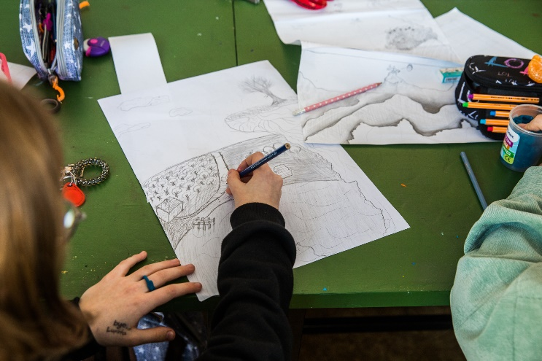
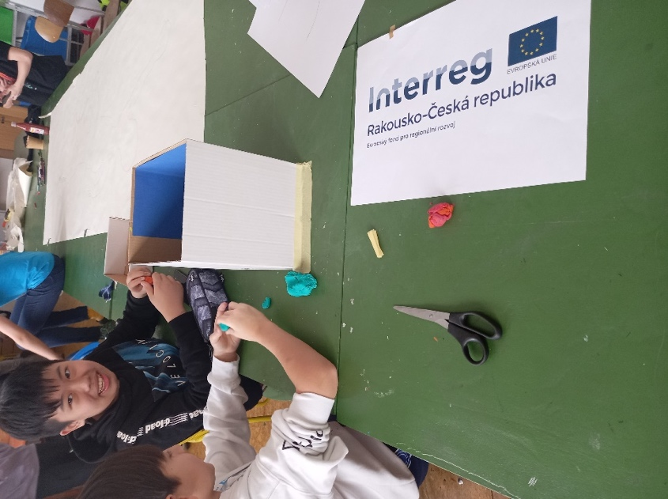
3. Auf der Grundlage des Storyboards klären die Schüler:innen und der Lehrer:innen, was sie für die Animation benötigen und bereiten dann die notwendigen Requisiten und Kulissen vor, erfinden die Umgebung, in der der Film stattfinden wird.
Bild 8 – Produktion von Hintergründen und Requisiten

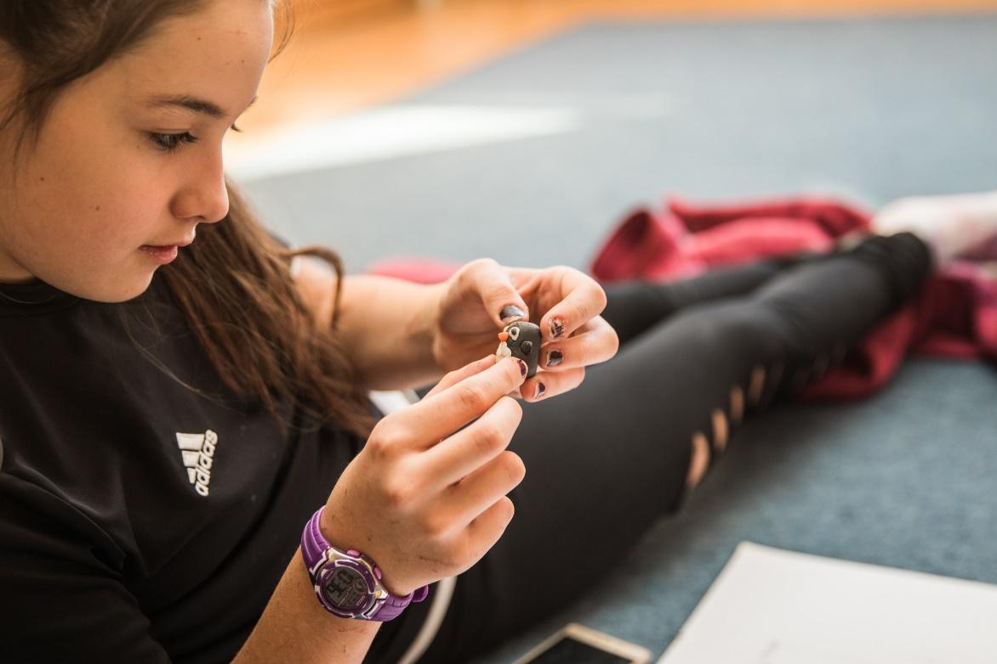
Bild 9 – Produktion von Hintergründen und Requisiten
Bild 10 – Produktion von Hintergründen und Requisiten
4. Die Beleuchtung muss gelöst werden. Es ist möglich, bei Tageslicht zu fotografieren, solange es nicht zu wechselnd ist. Es kann sein, dass es während der Belichtung zu Problemen kommt. In diesem Fall ist es besser, künstliche Beleuchtung zu verwenden. Dafür reicht eine gewöhnliche Lampe.
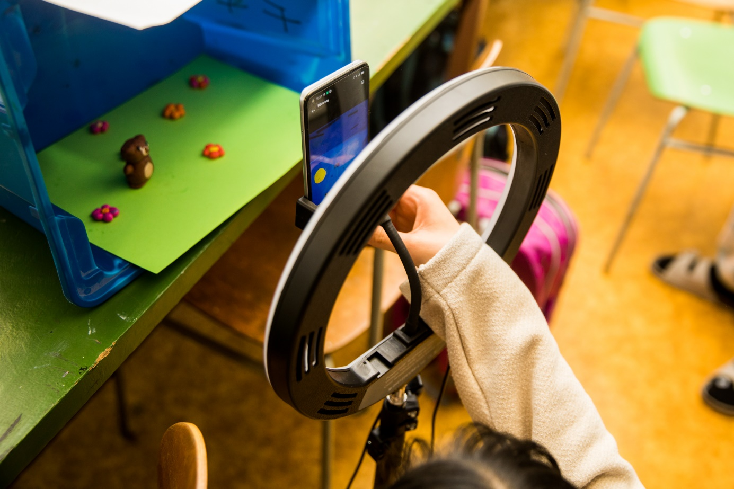
Bild 11 – Beleuchtung
5. Nachfolgend wählen wir die Fotoausrüstung aus. Für die ersten Tests und das Kennenlernen der Prinzipien der Animation reicht der Einsatz gewöhnlicher mobiler Kameras aus. Die Schüler:innen bewegen die animierten Objekte und machen Fotos. Haben sie die Tätigkeit ausreichend gemeistert, können sie ein LED-Panel zur besseren Ausleuchtung der Szene, eine professionelle Kamera, die Verwendung eines Stativs oder einen Stabilisator (sog. Gymball) für weniger wackelige und stufenweise stabile Fotos in Bewegung ausprobieren.
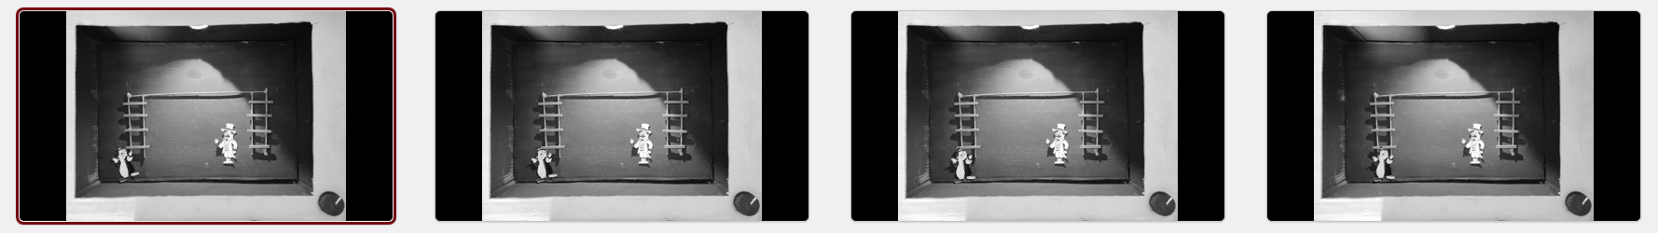
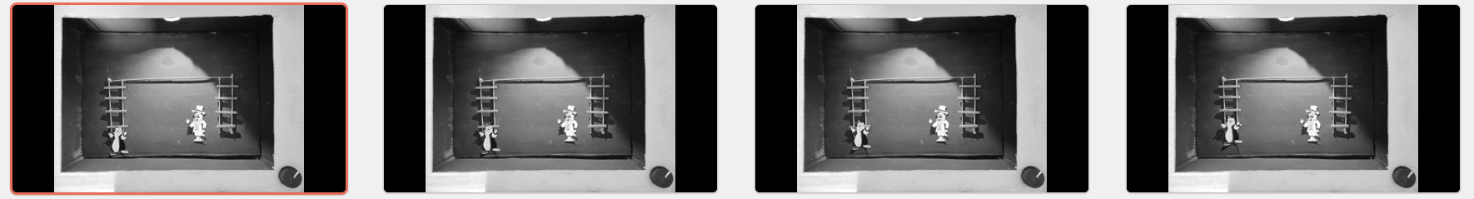
Bild 12 – Fotos von Bewegung
6. Für schulische Verhältnisse bietet sich als einfache Alternative zur Animationsbearbeitung die Verwendung des Programms MS PowerPoint an. Dies ist eine vertraute Umgebung für Schüler:innen, die ähnliches Arbeiten wie in Animationsprogrammen ermöglicht, und sie haben es als Teil der Schullizenz kostenlos. Fotos fügen wir als Fotoalbum in MS PowerPoint ein.
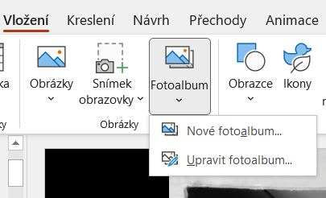
Bild 13 – Erstellen eines Fotoalbums in PowerPoint

Die Anwendung ermöglicht die Verwendung von frames per second, d.h. Einstellen der Anzahl der Bilder pro Sekunde. Das Prinzip der Animation ist die Grundlage des Films. Das menschliche Auge hat eine gewisse Trägheit, d.h. das Bild bleibt für eine gewisse Zeit auf der Netzhaut gespeichert. Dadurch ist es möglich, durch schnell wechselnde Bilder die Illusion einer kontinuierlichen Bewegung zu erzeugen. Film verwendet normalerweise 24 Bilder pro Sekunde und wird mit einer Echtzeitkamera aufgenommen. Die klassische Animation verwendet standardmäßig eine Geschwindigkeit von 12 Bildern pro Sekunde, sie wird mit einer Kamera aufgezeichnet, daher ist dieser Vorgang im Vergleich zum Filmen sehr langwierig. Je höher die Bildrate, desto flüssiger die Bewegung.
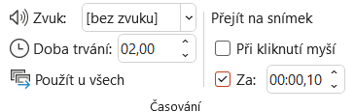
Bild 14 – Zeitliche Koordinierung

7. Animation aus einer Präsentation exportieren – PowerPoint ermöglicht den Export im .mp4-Format.
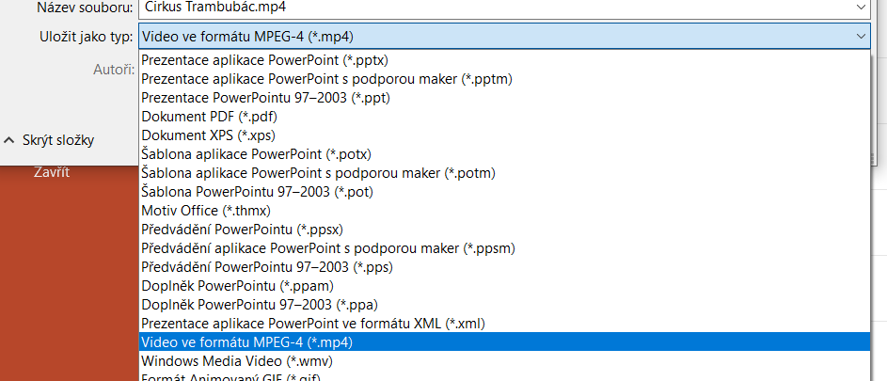
Bild 15 – Export in .mp4

Auf der Registerkarte Animationen ist es möglich, ein Fenster zu öffnen und die Animationen nach Bedarf weiter zu bearbeiten.
Bild 16 – Bearbeiten von Animationen

8. Postproduktion – nachdem wir die Animation aus PowerPoint erhalten und das Video in das .mp4-Format exportiert haben, können wir der Animation Geräusche hinzufügen. Die Schüler:innen wählen selbst aus und überlegen, was in die vorgegebene Animation passen würde. Eine Gruppe erzeugte verschiedene Geräusche und gesprochenes Wort, während die andere nur Klavierversionen bekannter Lieder verwendete. Diese Klavierversion wurde von einer Schülerin der 6. Klasse aufgenommen, die Klavier spielt.
Den Ton haben wir über das Mischpult RodeCoster Pro und das Programm GarageBand aufgenommen, wo man diverse Optionen, Filter oder Nachbearbeitungen einstellen kann.
Nach der Aufnahme der Töne, Spuren und Geräusche wird der letzte Teil im iMovie-Programm verarbeitet, wo nach dem Erstellen des Projekts die exportierte Animation auf einer Spur eingefügt wird, die anderen Spuren zum Einfügen unserer aufgezeichneten Töne, deren anschließende Kürzung, Bearbeitung, Überleitung. Auch zwischen einzelnen Animationen können unterschiedliche Übergänge eingefügt werden. Das Programm nutzt auch Untertiteln verschiedener Art.
Die einzelnen Schritte einschließlich der Vorschau unseres Verfahrens sind im nächsten Kapitel verfügbar.

9. Export der resultierenden Animation einschließlich aufgezeichnetem und eingebettetem Audio im iMovie-Programm.

Ton in Animation einfügen
Vor der eigentlichen Postproduktion der von den Schüler:innen erstellten Animationen war er nötig, das gesamte Multimedia-Studio vorzubereiten. Die komplette Vorbereitung des Studios besteht aus dem Auspacken, Überlegen und Aufstellen der einzelnen Komponenten, dem elektrischen Anschluss, dem Testen und dem Anschließen der einzelnen Geräte.
Installation Schritt-für-Schritt:
- Auspacken, vorbereiten, Einzelteile anschließen und überprüfen
- Alle Geräte miteinander verbinden
- Computer und Audiomischer installieren und aktivieren
- Anschluss weiterer möglicher Peripheriegeräte
- Überprüfung und mögliche Installation von Software, die für macOS unterstützt und frei verfügbar ist – GarageBand, iMovie, Keynote
- Prüfung der Fähigkeit, Ton aufzunehmen, Ton von einem elektronischen Klavier aufzunehmen, korrekte Einstellung der Ein- und Ausgänge
- Aufnahme des gesprochenen Wortes, verschiedenen Geräusche, Spielen von Klavierstücken
Wir haben uns aus mehreren Gründen bewusst für einen Computer mit dem Betriebssystem macOS entschieden: die relativ längere Lebensdauer des Betriebssystems, der technische Support und die aktuelle Leistung auch nach Updates. Ein weiterer Grund waren die frei erhältlichen Basisprogramme zum Aufnehmen diverser Geräusche, Bearbeitung und Schnitt von Video. Von diesen Programmen ist es auch einfach, zu den kostenpflichtigen zu wechseln, ihre Bedienung ist sehr ähnlich.
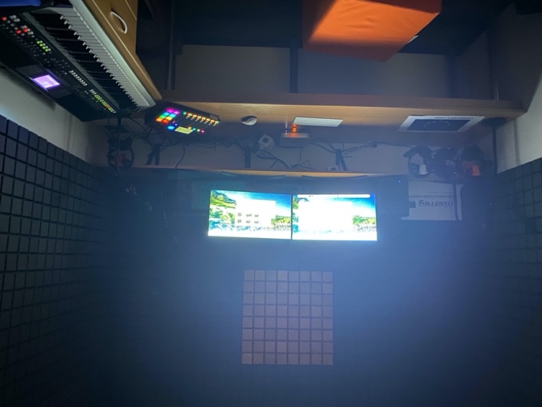
Natürlich hat das Testen und vollständige Verbinden kleine Komplikationen nicht vermieden - von kleinen Komplikationen in Form eines kurzen Kabels oder weniger USB-Anschlüsse zum Anschließen aller geplanten Peripheriegeräte, über ungeeignete Verlängerungskabel, Doppelstecker usw. bis hin zur Unmöglichkeit, alle Teile des Multimediazentrums untereinander zu verbinden. Wir haben nach und nach alles angeschlossen und das nötige Zubehör nachgekauft. Wir mussten uns mit den meisten Einstellungen für das RodeCoaster-Mischpult, den Mikrofoneingängen und vor allem der Funktionalität mit dem Computer und dem richtigen Anschluss des Klaviers auseinandersetzen, das wir in der Schule ungenutzt hatten. Das Piano verfügt über verschiedene Eingangseinstellungen, Tonausgabe und Optionen als eigenständiges Instrument ohne Anschluss an einen PC. Hier stellen wir alles so ein, dass der Sound bei Verbindung mit GarageBand und all seinen Effekteinstellungen aus den PC-Lautsprechern kommt. Wir haben all diese Probleme überwunden und konnten mit der Aufnahme von Melodien, Geräuschen, Klavierspiel usw. beginnen, die wir dann in die resultierenden Animationen eingebaut haben.
Bild 17 – Postproduktion
Man sagt: „Der Fantasie sind keine Grenzen gesetzt.“ Deshalb waren wir nur beratende Stimme für die Animationen einzelner Schülergruppen. Wir haben das Programm GarageBand verwendet, um verschiedene Arten von Geräuschen aufzunehmen, möglicherweise mehrere Geräusche auf einmal, sei es eine Stimme, Geräusche, Klavierspielen usw. Nach der Aufzeichnung der Geräusche haben wir die angegebene Animation als Video in das Programm iMovie eingefügt, dazu der aufgenommene Ton hinzugefügt, wir haben verschiedene Untertitel eingestellt, weiter auch die öffnende und schließende Seite, mögliche Anpassung der Länge des Tons und seine korrekte und angemessene Einbindung in die resultierende Animation. Bei Bedarf kehrten wir zum GarageBand-Programm zurück und passten die Ausgänge an, kürzten oder streckten den Sound und exportierten ihn in das .mp3-Format.

Bildverfahren
Aufzeichnung des Bildschirms, das sogenannte Bildschirmfoto, während aufeinanderfolgender Aktivitäten und Aufzeichnung von Tönen, deren Einfügen in Animationen, anschließender Export und dann das resultierende Video - Animation mit Ton. Die Erstellung eines Bildschirmfotos auf macOS-Computern unterscheidet sich von der auf Windows. Wie in Windows ist es möglich, den gesamten Bildschirm aufzuzeichnen (Umschalt + Command + 3), weiter auch nur einen bestimmten Teil des ausgewählten Fensters (Umschalt + Command + 4) oder die Option zum Anzeigen des Bildschirmfotos (Umschalt + Command + 5).

macOS-Umgebung
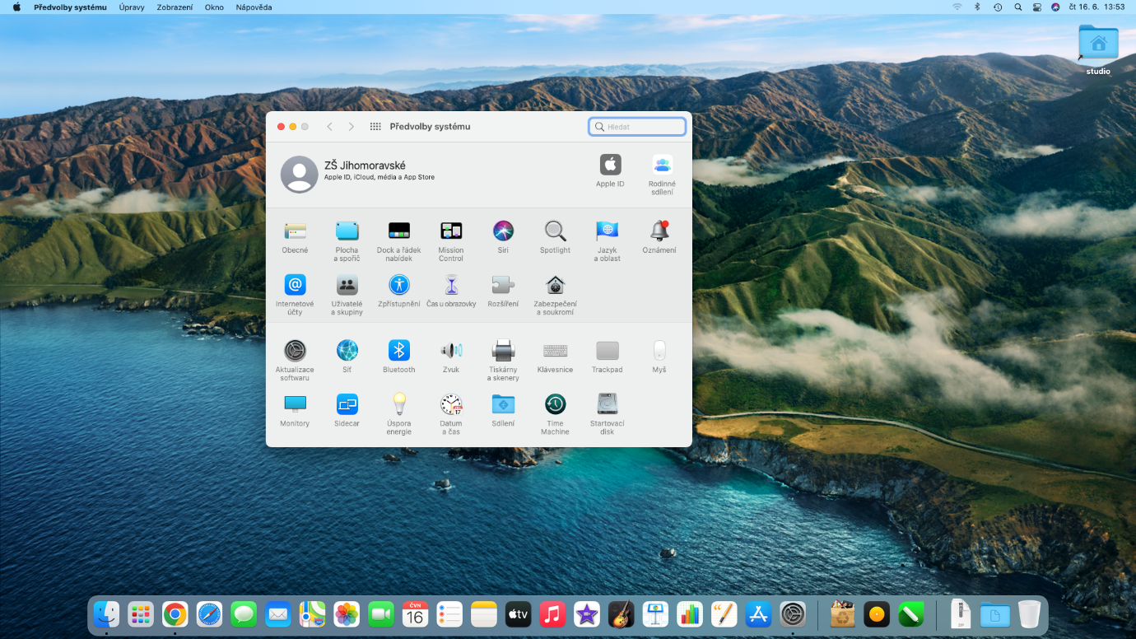
Bild 18 – macOS, das Betriebssystem von Apple

Verwendete Software
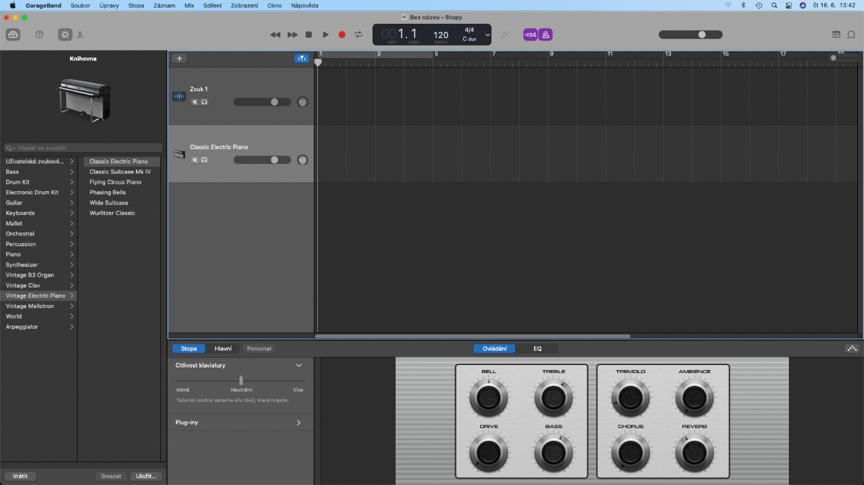
Bild 19 – Garageband
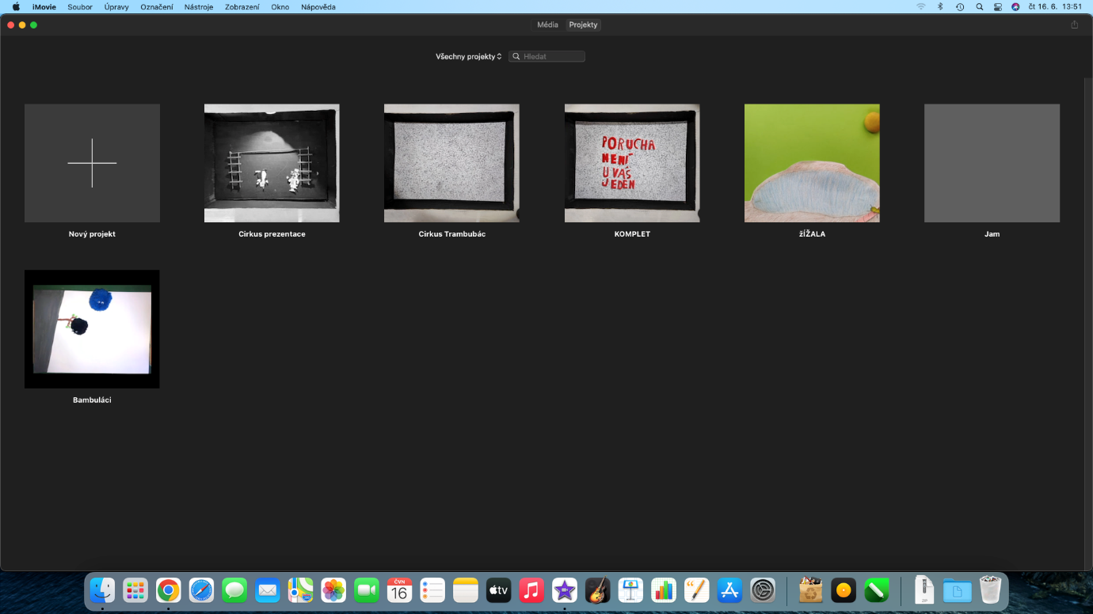
Bild 20 – iMovie (Schnitt, Bearbeitung, Videoschnitt)

Tonaufnahme - Klavierspiel
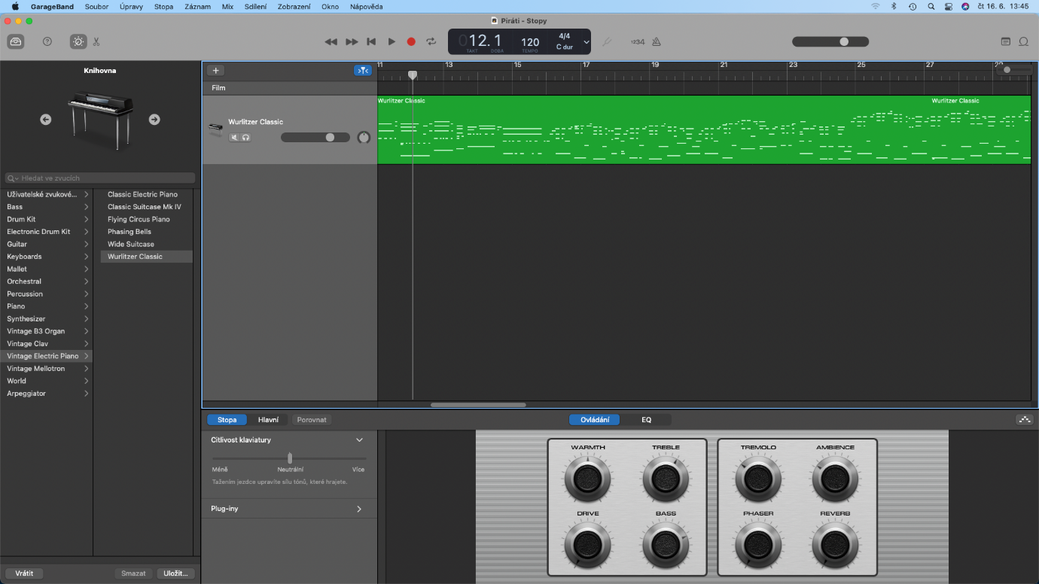
Bild 21 – GarageBand-Umgebung beim Aufnehmen von Piano-Sound

Tonaufnahme (Sprache, Geräusche, Gesang)
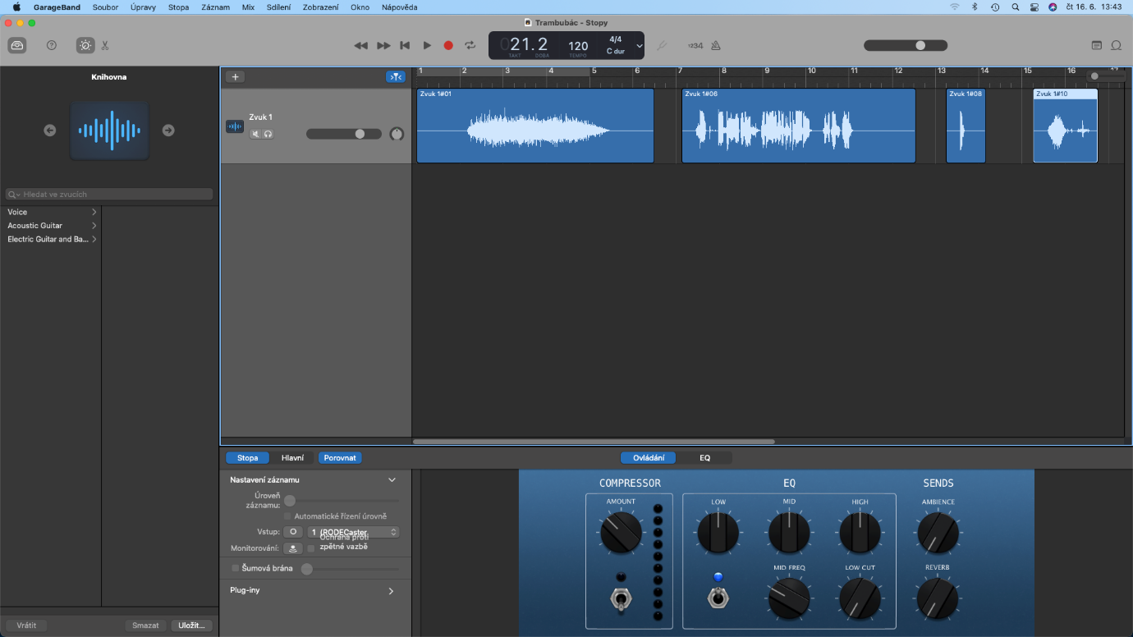
Bild 22 – Aufnahme verschiedener Geräuscharten zur Animation (gesprochenes Wort, Fallen, Geräusch)
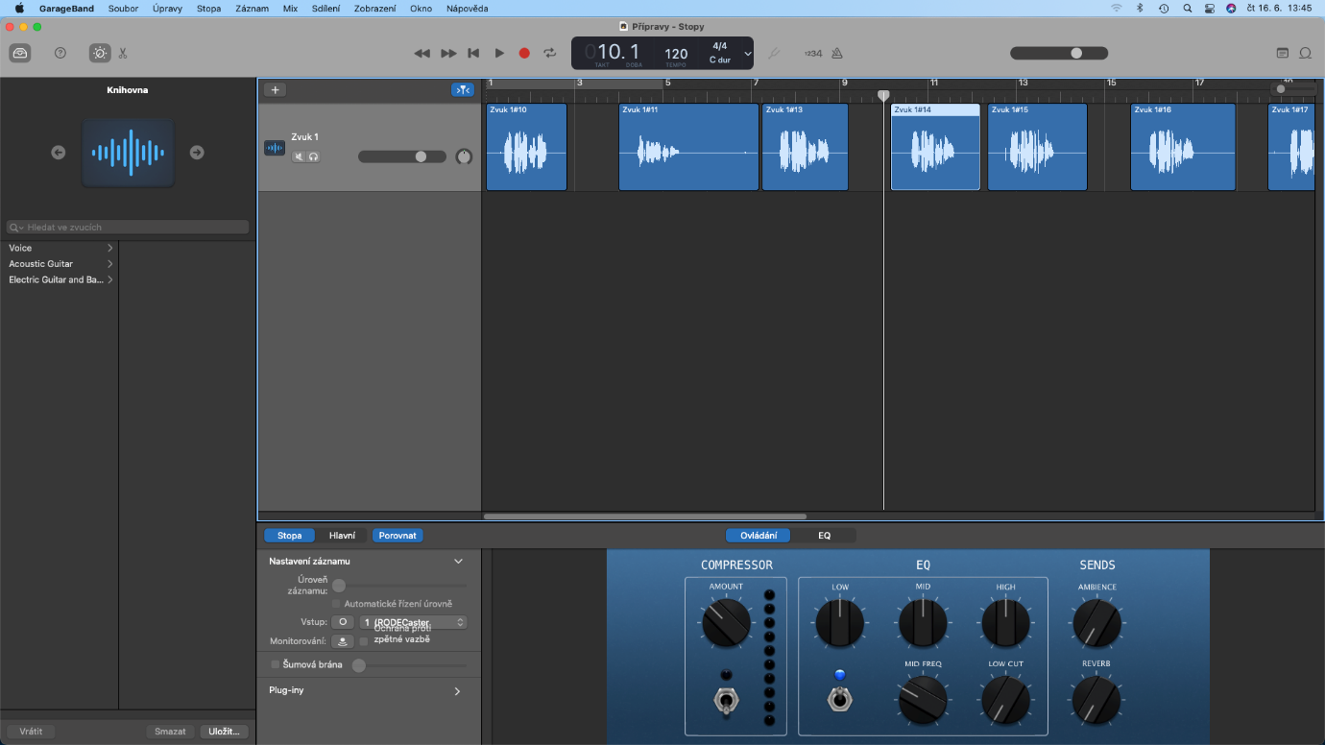
Bild 23 – Gesprochenes Wort in GarageBand

Ton in Animation einfügen
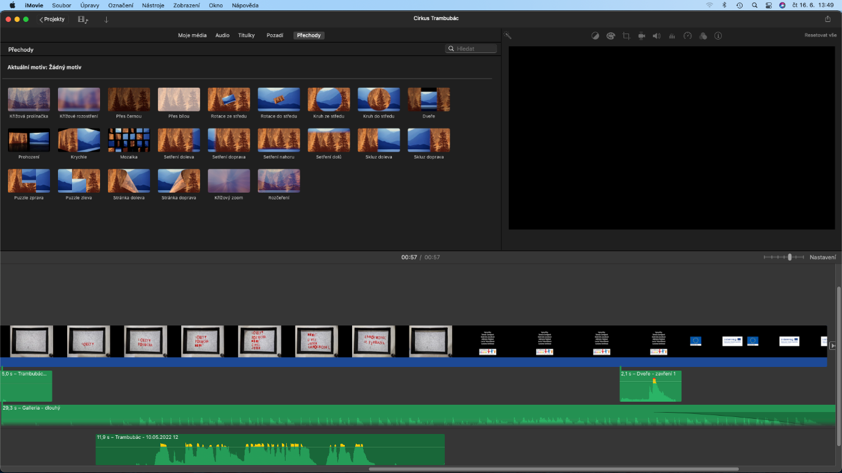
Bild 24 – iMovie – aufgenommenes Audio in Animation einfügen
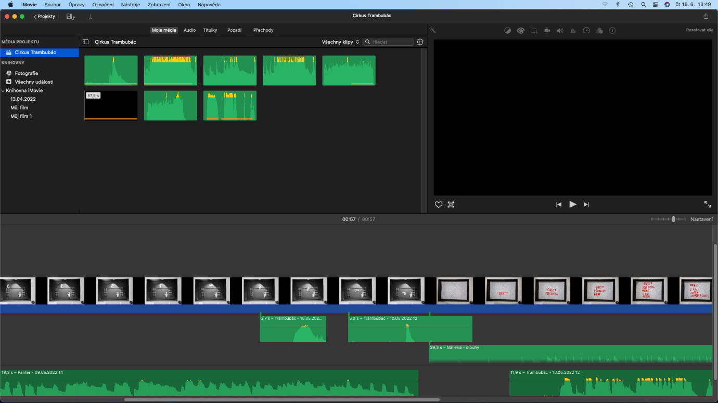
Bild 25 – Einfügen verschiedener Geräusche in eine Animation in iMovie

Ergebnis des Projekts
Das Ergebnis des Projekts sind fünf kurze Animationsfilme, die von Schüler:innen der 6. und 7. Klassen der Grundschule erstellt wurden.
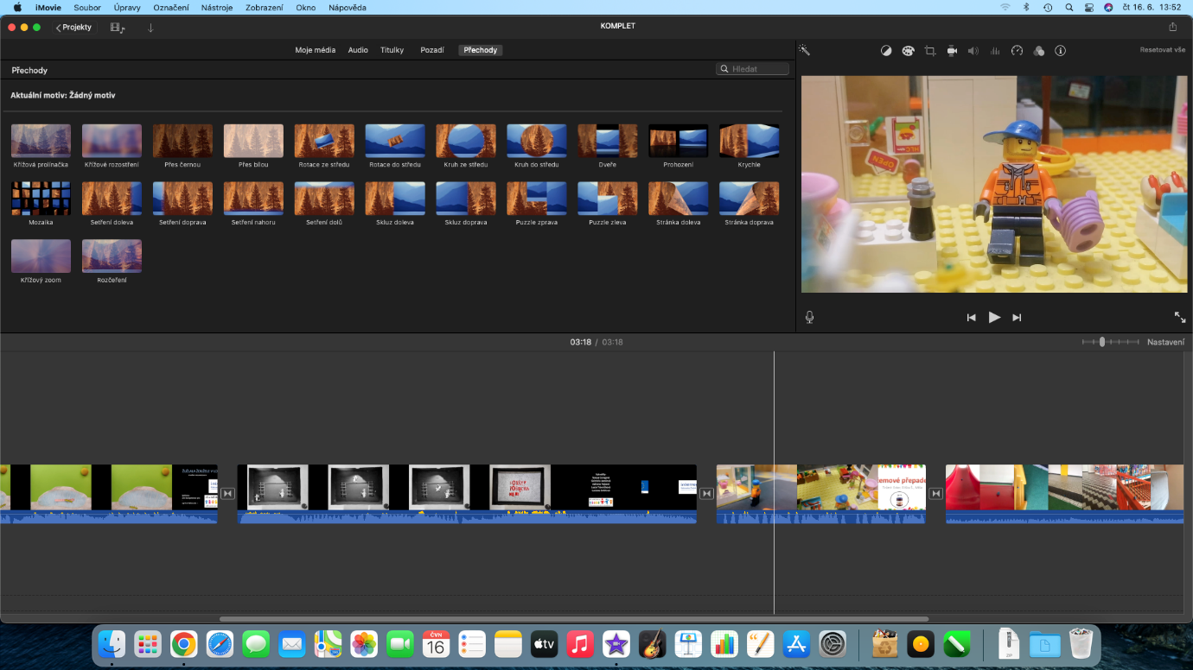
Wir haben dann diese fünf erstellten Animationen, einschließlich eingebetteter Sounds, zu einer integrierten Animation kombiniert, die wir auf unserer Websiteund auch auf einem YouTube-Kanal haben, den wir nicht genutzt haben. Wir teilen diesen vollständigen Film über den Link: https://youtu.be/FltvA8x4PYo

Vorbereitung des Multimediazentrums
Für die Ausstattung des Multimediazentrums haben wir einen ungenutzten Raum im Keller ohne Fenster genutzt. Es war notwendig, den Raum zu streichen, einen neuen Boden zu verlegen und für Belüftung zu sorgen. Anschließend wurde der Raum durch eine Fachfirma schallisoliert.
Warum wurde Schallschutz benötigt? Schall ist eine Longitudinalwelle mit einer Frequenz von 16 Hz bis 20 kHz. Diese Welle erzeugt im menschlichen Ohr eine Hörempfindung, d. h. wir hören ihn. Die häufigste Lärmquelle sind schwingende Körper. Sie verdichten und verdünnen die sie umgebende Luft. Dadurch entstehen Longitudinalwellen – Schall, der sich über die Luft in die Umgebung ausbreitet. Je nach Form und Größe der Schwingkörper werden unterschiedliche Töne erzeugt.
Töne sind Geräusche, die durch periodische Schwingungen entstehen. Sie werden zum Beispiel von Musikinstrumenten erzeugt. Nicht periodische Schwingungen sind für das menschliche Ohr eher unangenehm und können wir uns sie als Schreie, Kreischen, Knarren, Rattern, Knallen oder beispielsweise Geräusche vorstellen. Es ist also Lärm.
Schallerzeugende Körper können auf unterschiedliche Weise in Schwingung versetzt werden: Stöße, Schlagen, Scheren, dauerhafte Verformung und Quetschen von Körpern, schnelle Bewegung von Körpern, Luftströmung zwischen benachbarten flexiblen Körpern, Luftströmung um eine scharfe Kante eines Körpers herum, plötzliche Druckänderung, sich ständig ändernde Kraft.
Die Tonhöhe eines Tons wird durch seine Frequenz bestimmt. Je höher die Frequenz, desto höher der Ton. Die Klangfarbe wird durch den Zeitverlauf bestimmt.
Schallausbreitung findet in allen Stoffen statt. Am häufigsten hören wir Geräusche, die sich durch die Luft ausbreiten. Aber auch durch Flüssigkeiten und flexible Feststoffe erfolgt eine gute Ausbreitung. Die Schallgeschwindigkeit hängt von der Größe der Kräfte ab, die zwischen den Molekülen wirken. Schall breitet sich in Festkörpern am schnellsten aus, weil diese Kräfte in ihnen am größten sind. Schall, der von großen Flächen abprallt, wird wieder hörbar. Das ist ein Echo.
Schallreflexionen müssen berücksichtigt und dort behandelt werden, wo sie unerwünscht sind.
Räume, die für die Kommunikation zwischen Schüler:innen und Lehrer:innen, das Hören von Musik oder andere pädagogische Aktivitäten genutzt werden sollen, müssen die Parameter für ein qualitativ hochwertiges Hören erfüllen. Die Raumakustik ist dabei sehr wichtig und garantiert nicht nur die Verständlichkeit von Wörtern, sondern auch die Perfektion der bildsynchronen Wahrnehmung von Klängen und Tönen.
Der Klassenraum in der Grundschule war als kleines Atelier für den Unterricht von Schüler:innen gedacht und entsprach nicht den Anforderungen an Raumakustik und Nachhallzeit im Raum. Nach geringfügigen technischen Anpassungen von veralteten Elektroleitungen und Beleuchtungen wurde die Raumakustik mit einer abgehängten Decke aus Mineralplatten Focus A der Firma Ecophon und einer Wandverkleidung aus geschäumten Breitbandplatten A50 der Firma Vicoustic gelöst. Nach diesen Änderungen wurde das Klassenzimmer für den erforderlichen audiovisuellen Unterricht der Schüler:innen geeignet", sagte Miroslav Příhoda, Leiter der Installation.
Die Vorbereitung der Räumlichkeiten wurde aus eigenen Mitteln finanziert.
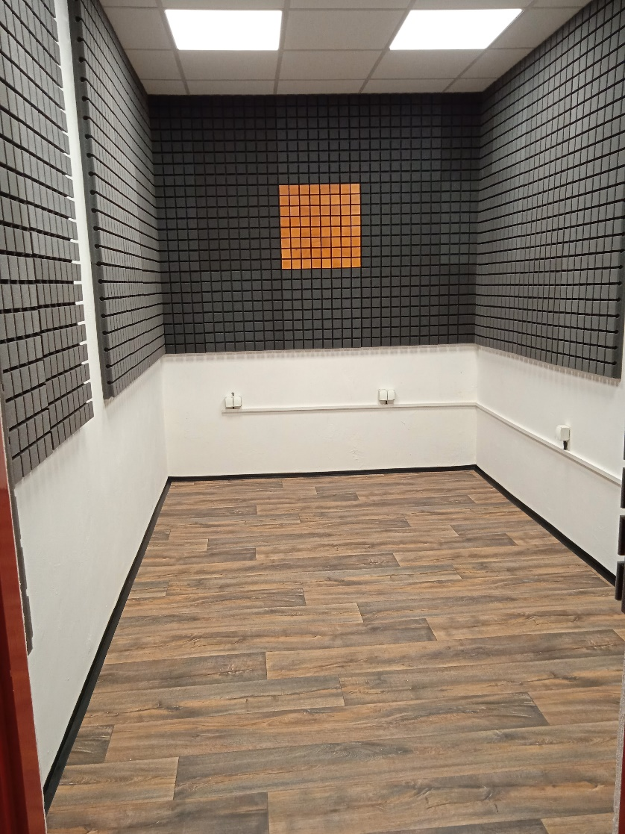
Bild 26 – Schallisolierung des Raumes
Anschließend wurden die Räumlichkeiten mit maßgefertigten Möbeln ausgestattet. Die Option eines langen Tisches am Kopf des Raumes, eines erhöhten Regals zum Aufstellen des Monitors, eines Tisches auf der rechten Seite des Raumes, wo die Schlüssel platziert werden, wurde gewählt. Diese Anordnung ermöglicht den auf Hockern sitzenden Schüler:innen den Prozess der Animation, Aufnahme und anschließenden Bearbeitung des Tons zu beobachten, einschließlich des Einfügens in die erstellte Animation.
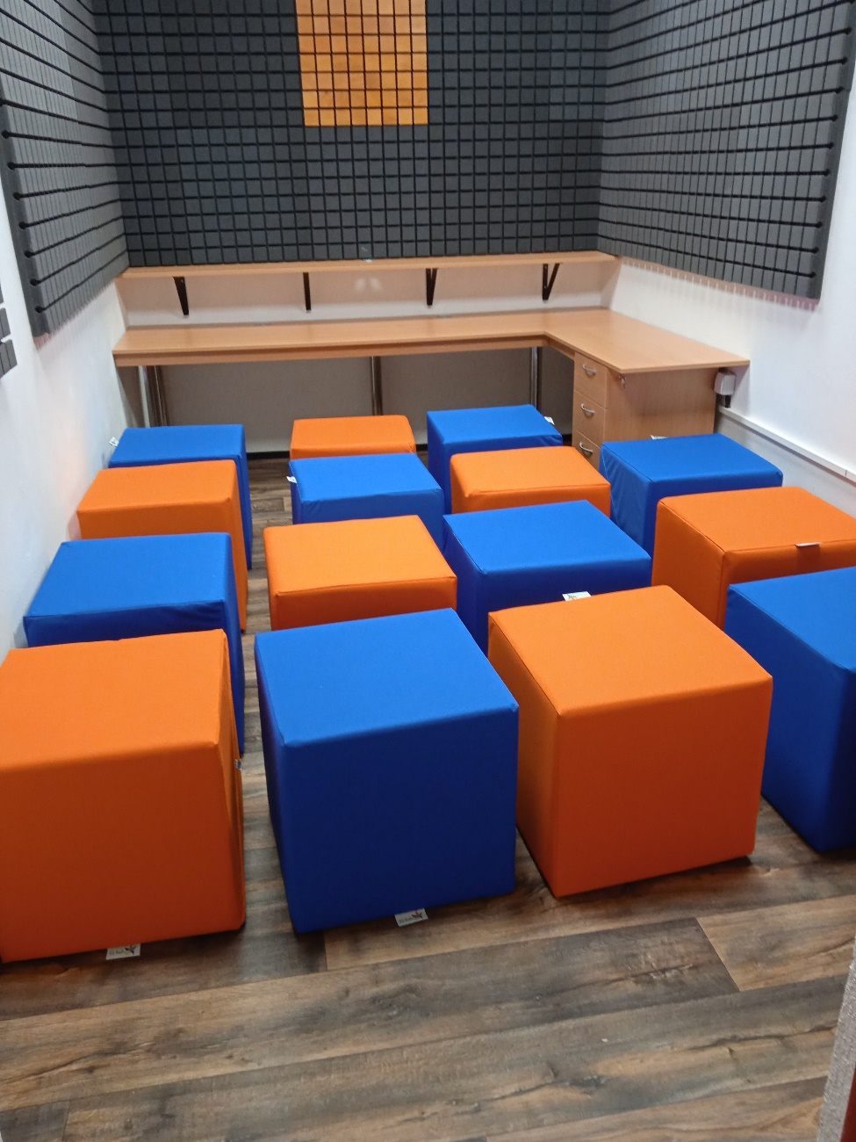
Wir ergänzten die gekaufte Ausrüstung mit Kopfhörerhaltern, die auf einem 3D-Drucker gedruckt wurden.
Bild 27 – Raum mit maßgefertigten Möbeln, darunter Sitzgelegenheiten für Schüler:innen

Drucken auf einem 3D-Drucker
- Erste Einführung in den 3D-Drucker, dessen Anschluss, Aufbau nach Anleitung.
- Abschluss des Workshops, in dem die Schüler:innen die wichtigsten Informationen über die Geschichte des 3D-Druckers erfuhren, über die richtige Vorgehensweise beim 3D-Druck, sie wurden über Fehler und die Möglichkeiten ihrer Beseitigung, Reparaturen, richtige Einstellungen des 3D-Drucks, Suche nach geeigneten Modelle im Internet und erstellen ihre eigenen 3D-Modelle.
- Kennenlernen der PrusaSlicer-Anwendung und seiner korrekten Einstellungen.
- Suche nach dem passenden Modell in der großen gemeinsamen Datenbank von Thingiverse.
- Mehrere Modelle herunterladen und in PrusaSlicer testen, eine Vorstellung vom endgültigen Erscheinungsbild.
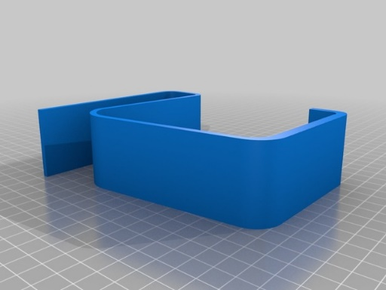
- Das erste ausgewählte Modell, und auch das gedruckte, erfüllte leider nicht seinen Zweck, das Modell war zu groß, es hielt die Kopfhörer dran, sie lagen aber mehr auf dem Arbeitstisch, die Halterung rutschte.
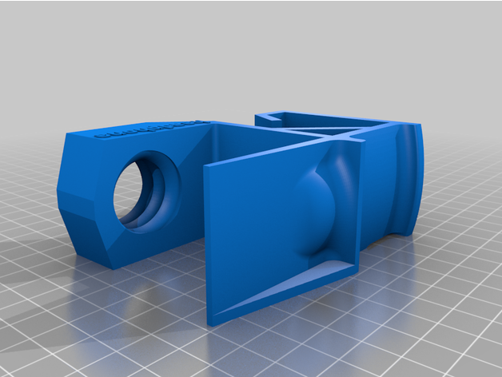
- Wir sind verschiedene Modelle unserer Wahl durchgegangen und haben uns schließlich für eines entschieden. Anzumerken ist, dass es viele mögliche Varianten (sog. Remixe) gab, wir haben uns für die entschieden, bei der sich das Kabel verheddern konnte und der Stecker einen Stecker hatte, damit wir ihn nirgendwo suchen mussten und er immer zur Hand war. Wir konnten auch die Dicke des Regals wählen. Ein großer Vorteil dieses Modells ist auch die Schraube, dank der es möglich ist, diese Halterung wirklich fest zu montieren. Es verdreht sich in keinster Weise und hält auch nach dem Hantieren mit den Kopfhörern.
Bild 28 – Erstes Modell (fehlgeschlagene Funktionalität)
- Wir haben PrusaSlicer auf 0,2 mm Höhe der Qualitätsschicht eingestellt, Füllung dann auf 15 %, Stützen wurden nicht benötigt, wir haben PLA-Filament, das Drucken eines Halters dauerte insgesamt etwa 7 Stunden.
Bild 29 – Ein Modell, das unseren Anforderungen entsprach
- Nach dem Testen im Multimediazentrum, der Platzierung und dem Testen mit Kopfhörern haben wir uns Gedanken über die Platzierung und auch die farbliche Unterscheidung der Enzelstücke gemacht.
- Druck der restlichen Modelle und deren anschließende Installation im Multimediazentrum.
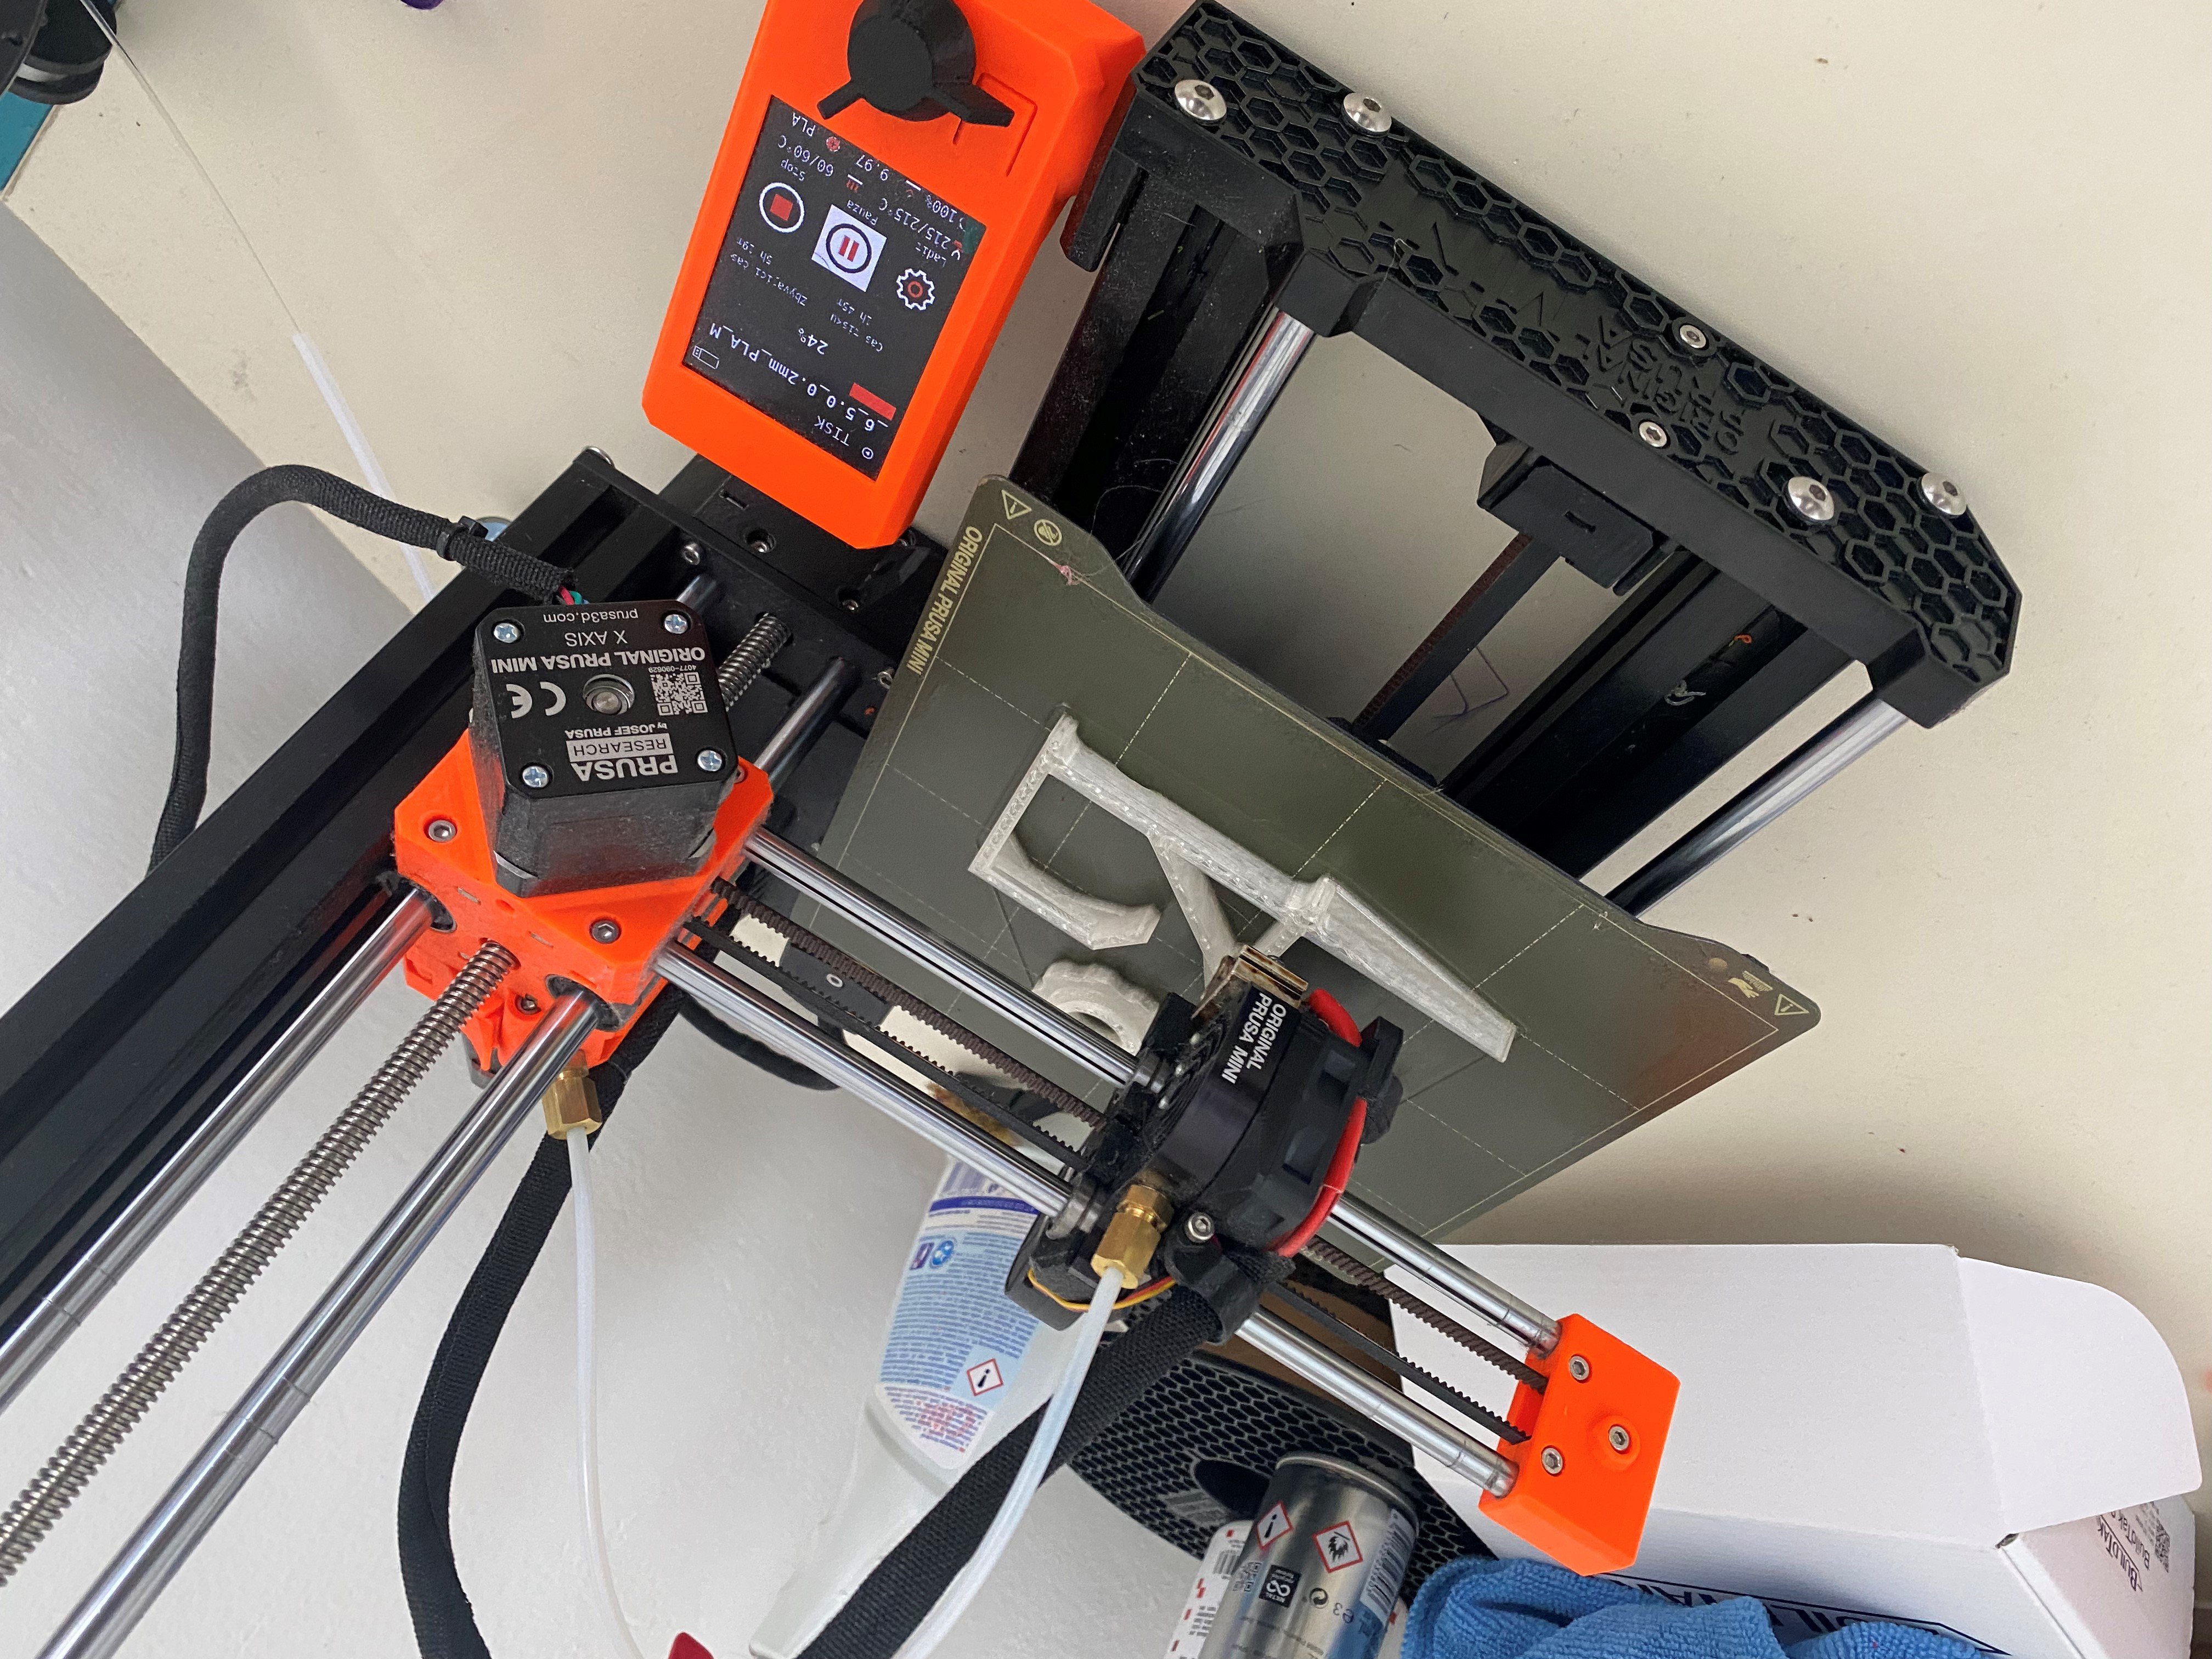
Bild 30 – 3D-Drucker beim Drucken unseres Modells
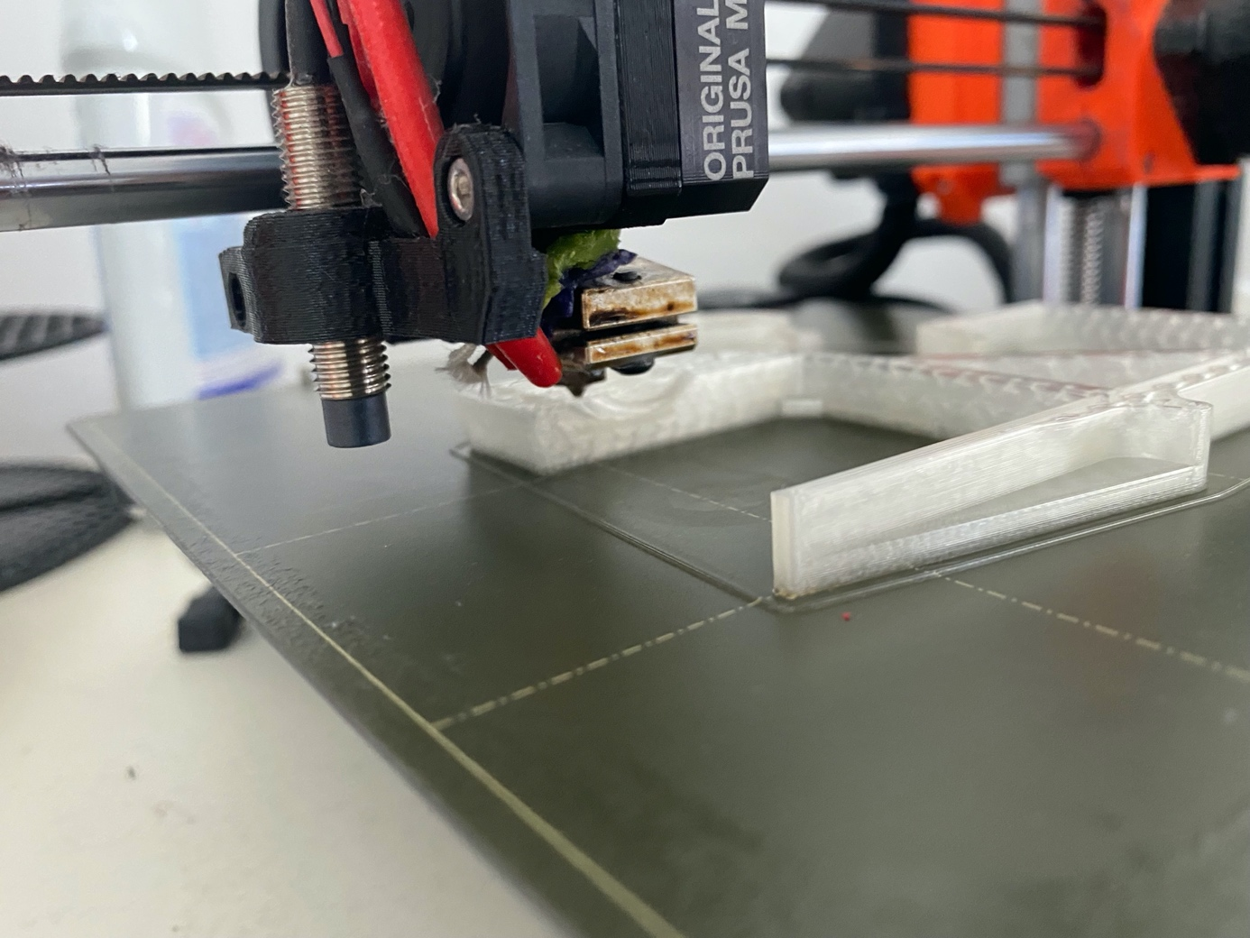
Bild 31 – 3D-Druck im Detail
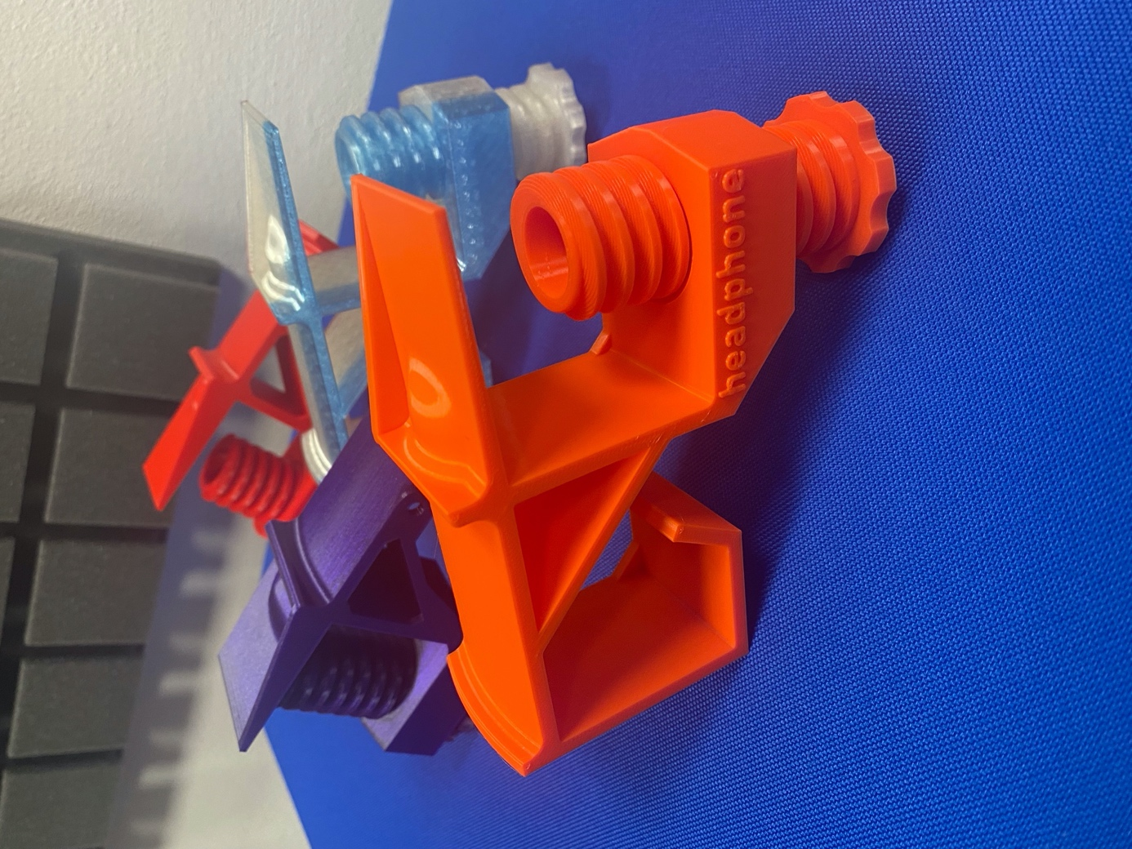
Bild 32 – Kopfhörerhalter für das Multimediazentrum
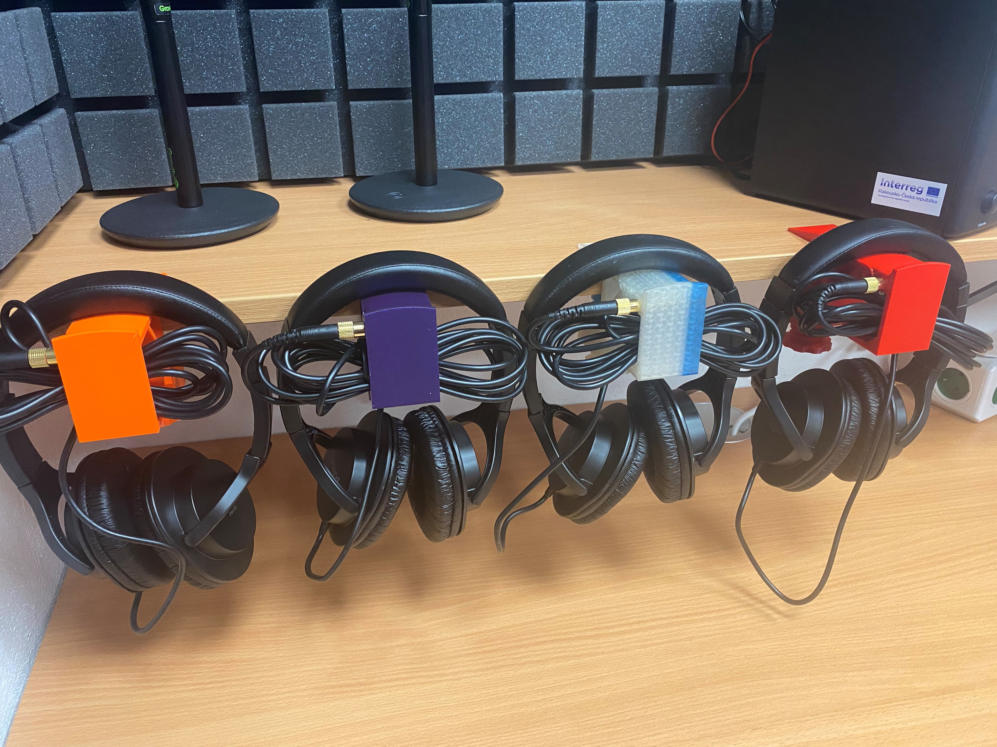
Bild 33 – Verwendung im Multimediazentrum

Budget des Projekts
Tisch 1 – Ausstattung des Multimediazentrums
Ausrüstung | Anzahl Stk | Preis
Kamerastabilisator (Gimbal) Zhiyun Weebill-S | 1 | 8 648,00 CZK
Video LED Panel Viltrox VL-D640T (Set 2x Leuchte, 2x Stativ + Tasche) | 1 | 6 550,00 CZK
Nikon Z50 Digitalkamera | 1 | 28 538,00 CZK
LG Monitor 24 LG LED | 1 | 3 735,84 CZK
Studiomonitor mit Lautsprecher, Presonus Eris E4.5 BT | 1 | 5 250,00 CZK
Aufnahmestudio zum Erstellen von Podcasts - RodeCaster Pro | 1 | 13 194,00 CZK
PC mini Apple Mac mini M1, 8 GB, 256 GB | 1 | 20 678,00 CZK
Kabellose Tastatur, Apple Magic Keyboard | 1 | 2 772,84 CZK
Gesangsmikrofon, Audix F50 | 4 | 1 270,00 CZK
LG Monitor 24MP60G 24 | 1 | 2 900,00 CZK
ROLAND RH-5 – Instrumentenkopfhörer | 4
Gravity MS T 01 B AH Tischstativ (Adam Hall) | 4
Gravity MA GOOSE M, Schwanenhals, AH-Ständer | 4
93 536,68 CZK
Tabelle 2 – Ausstattung und Modifikationen des Multimediazentrums
Geräte: | Preis
8 Stück Sitzsäcke, blau | 12 904,00 CZK
8 Stück Sitzsäcke, orange | 12 904,00 CZK
Möbel - atypischer Tisch | 9 222,88 CZK
Möbel - Regale | 5 471,88 CZK
Möbel - Rollcontainer | 8 375,88 CZK
PVC | 6 334,00 CZK
PVC-Verlegung | 7 268,00 CZK
Kabel zum Aufnahmezentrum | 2 958,00 CZK
Kabel zum Aufnahmezentrum | 2 286,00 CZK
Akustik, Elektroinstallation, Lüfter, Revision | 163 297,50 CZK
Gesamtkosten (aus eigenen Mitteln bezahlt) | 231 022,14 CZK

Unsere Ausrüstung
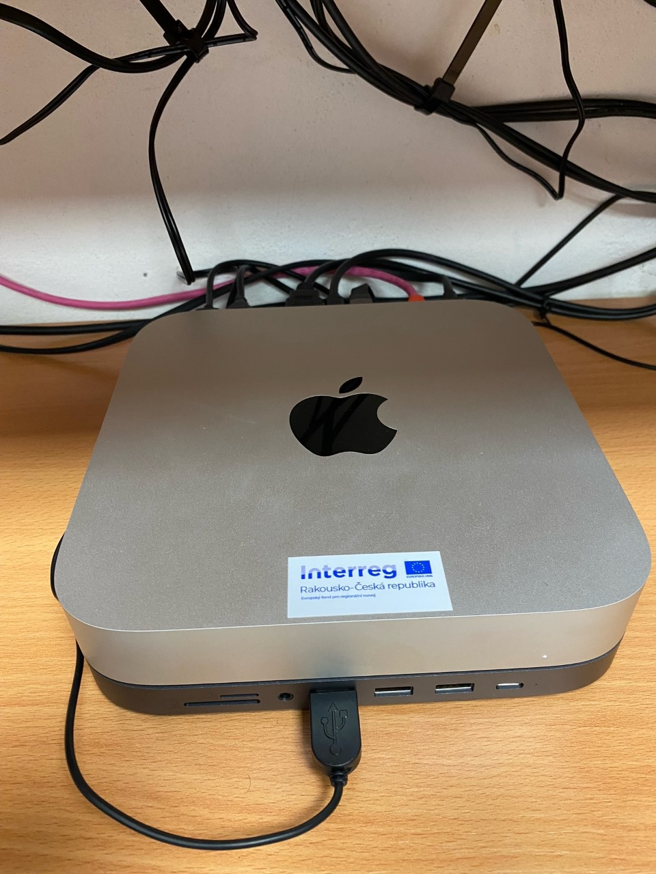
Bild 34 – Mac mini M1
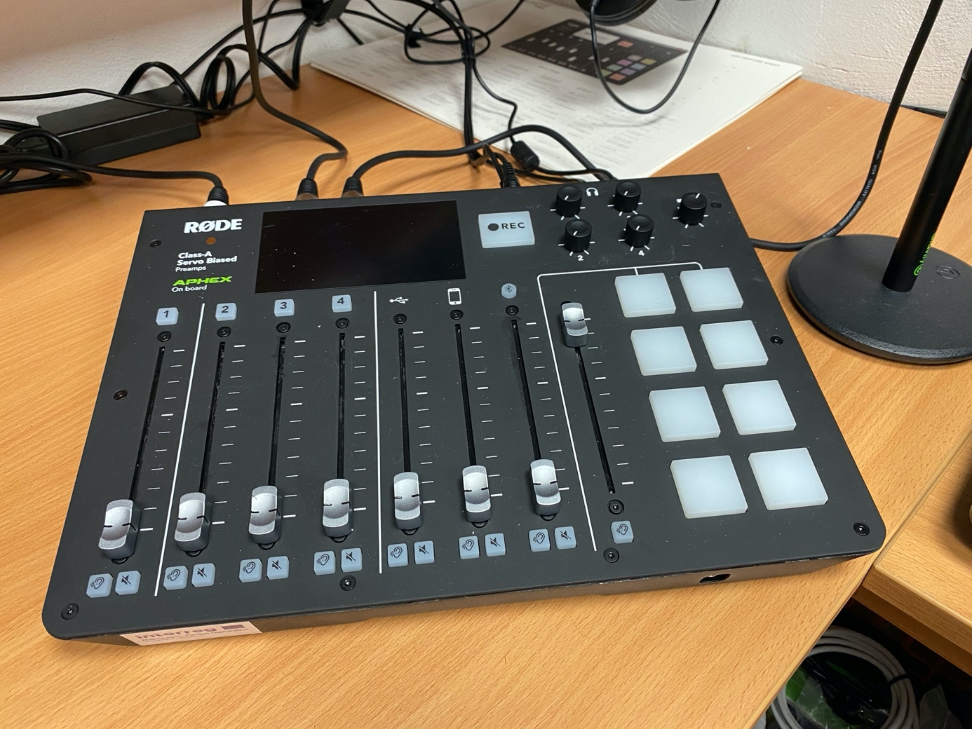
Bild 35 – RodeCaster PRO

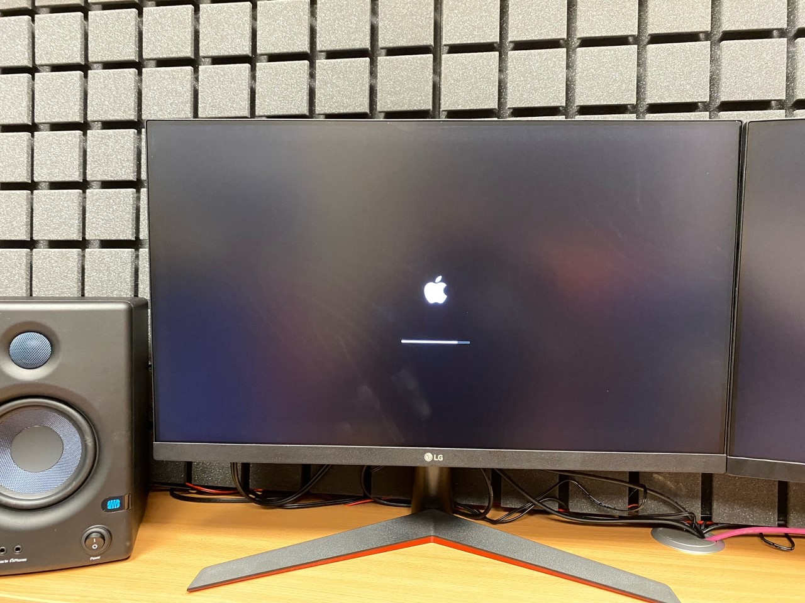
Bild 36 – LG-Monitor 24''

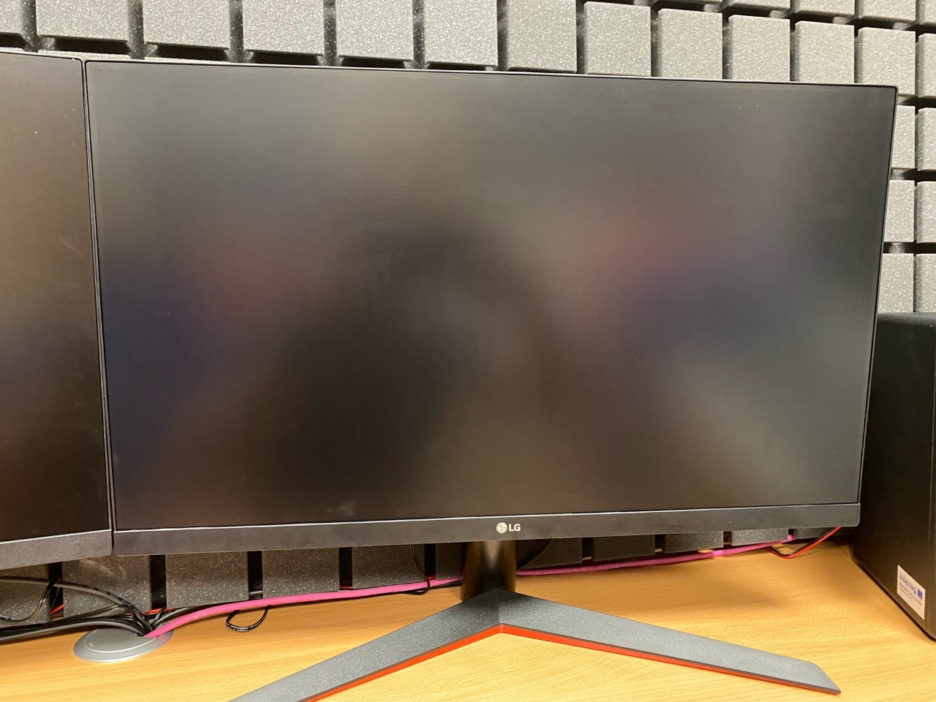
Bild 37 – LG-Monitor

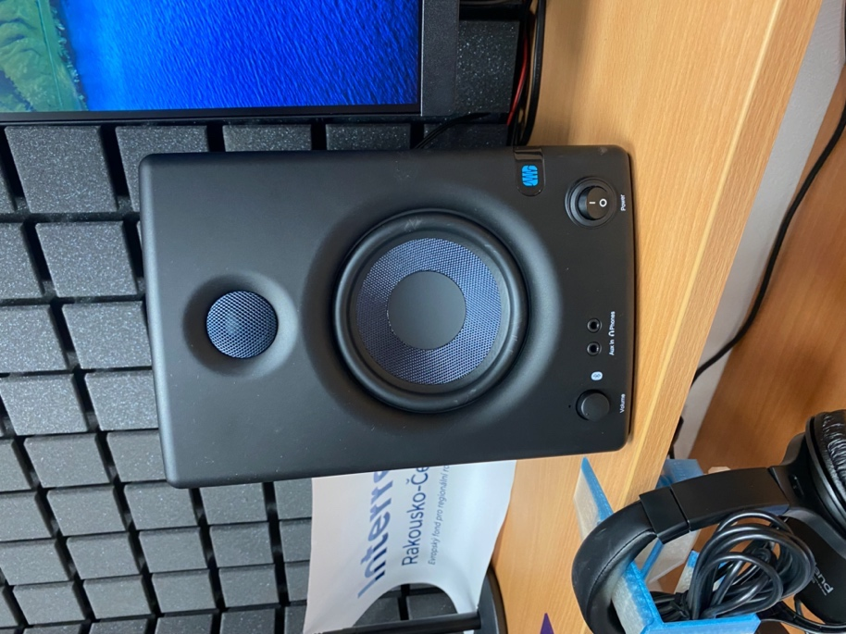
Bild 38 – Presonus Eris E4.5 BT
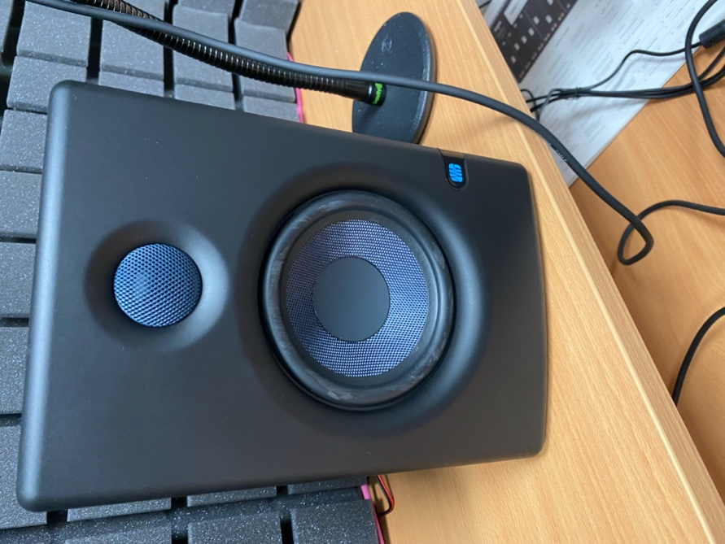
Bild 39 – Presonus Eris E4.5 BT Studiolautsprecher
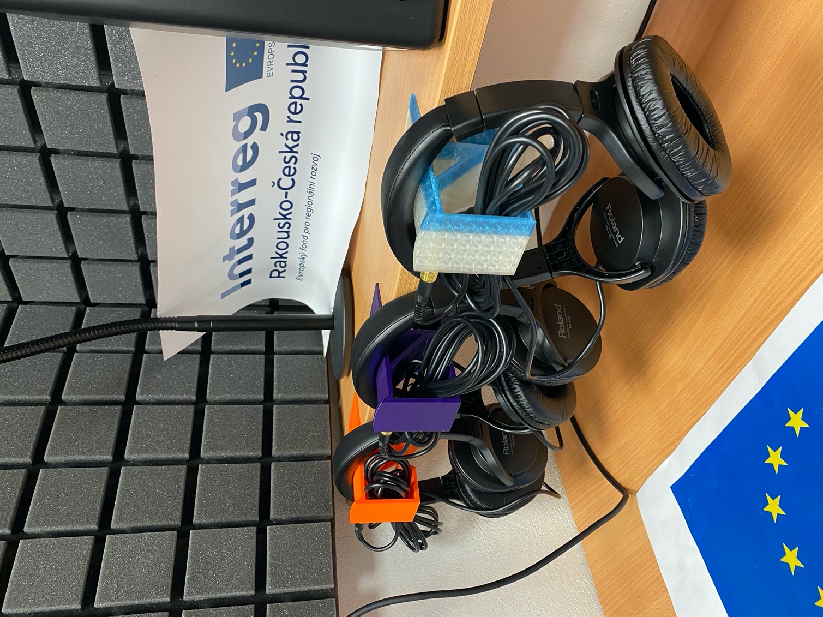
Bild 40 – Studiokopfhörer ROLAND RH-5
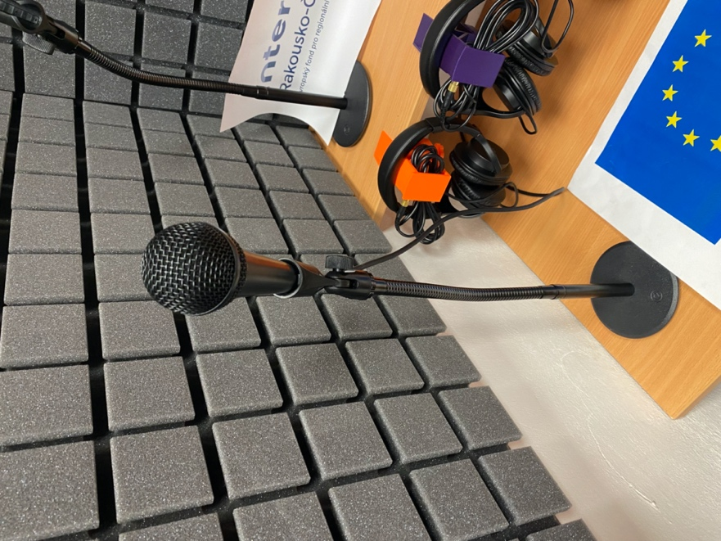  Bild 41 – Audix F50 Gesangsmikrofon | 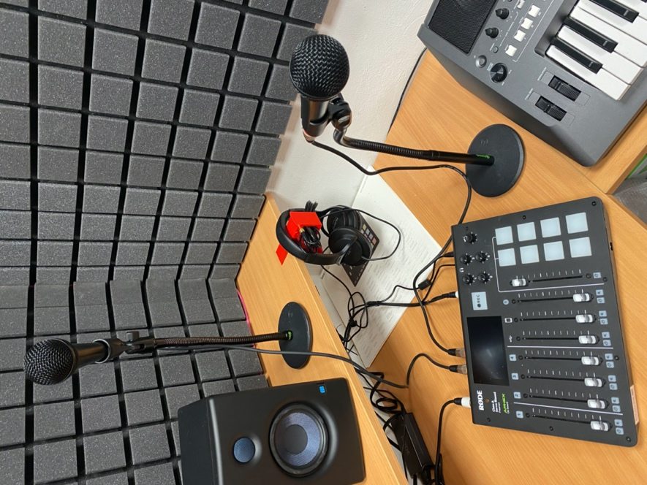  Bild 42 – Audix F50-Mikrofon einschließlich Gravity-Stative
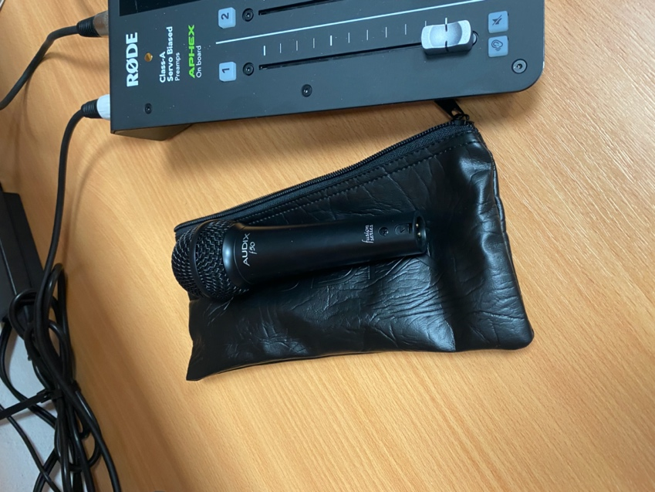
Bild 43 – Vonyx F50
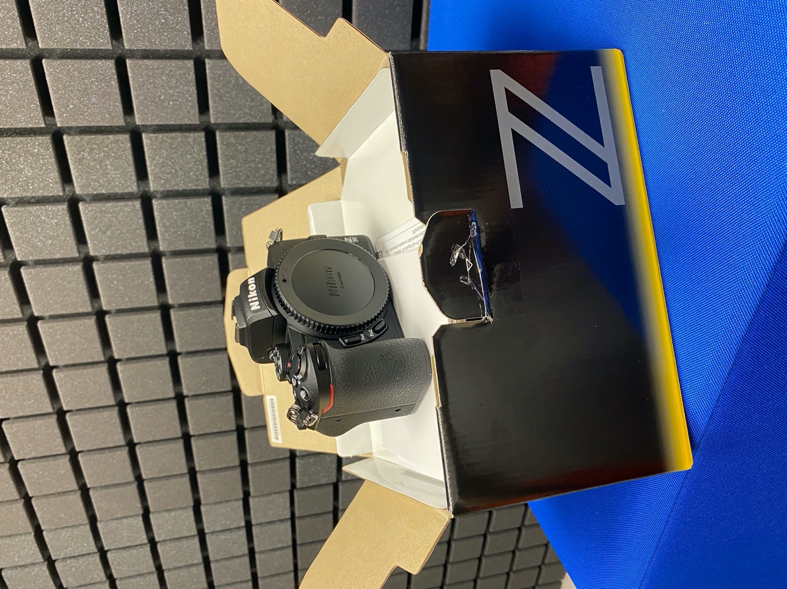
Bild 44 – Nikon Z50-Kamera
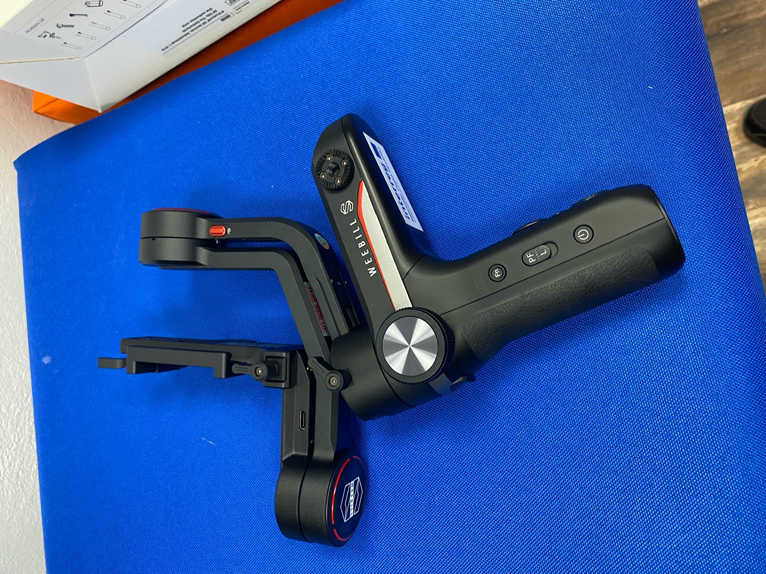
Bild 45 – Zhiyun Weebill-S

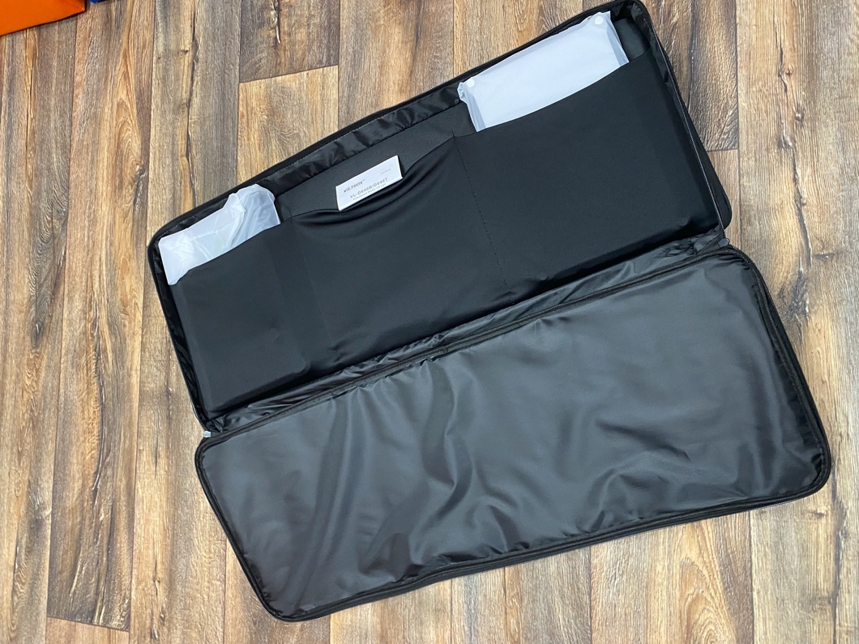
Bild 46 – Video-LED-Panel Viltrox VL-D640T

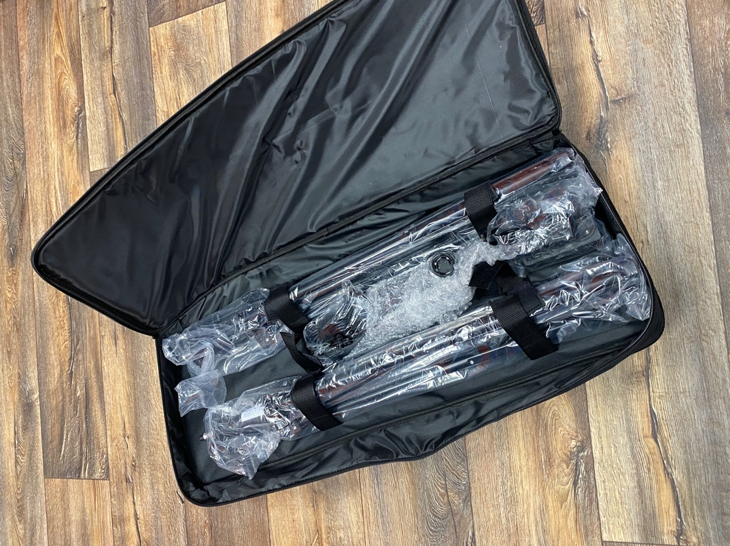
Bild 47 – Für eine bessere Szenenbeleuchtung Viltrox VL-D640T

Auswertung des Projekts
Das DigiMe-Projekt hat uns geholfen, die digitalen Fähigkeiten von Schüler:innen und Lehrer:innen zu verbessern. Mit finanzieller Unterstützung des Interreg V-A Programms Österreich – Tschechische Republik (ATCZ 216) erstellten wir eine Reihe von Animationen und lernten, in einem neuen Tonstudio zu arbeiten. Unsere Schüler:innen verbesserten ihre Präsentationsfähigkeiten im Schulwettbewerb. Durch den Austausch mit der österreichischen Schule MIM Wendstattgasse haben unsere Schüler:innen viele neue Freundschaften geschlossen. Obwohl der Besuch in Wien ein Schlusspunkt hinter dem DigiMe-Projekt war, freuen wir uns darauf, in den kommenden Jahren auf die neu gewonnenen Erfahrungen, Fähigkeiten und neuen Freundschaften zurückgreifen zu können.

Bilderliste
Bild 1 – Schwergewichte im Lauf, eine griechische Amphore 6
Bild 2 – Laterna magica 6
Bild 3 – die Brüder Lumière – die Ankunft des Zuges 7
Bild 4 – Das von Schüller:innen gebastelte Zoetrop 8
Bild 5 – Schablone zur Herstellung eines Zoetrops 9
Bild 6 – Fotos aus dem animierten Kurzfilm Uzel na kapesníku (engl. A Knot in a Handkerchief, 1958) 10
Bild 7 – Storyboard 12
Bild 8 – Produktion von Hintergründen und Requisiten 13
Bild 9 – Produktion von Hintergründen und Requisiten 13
Bild 10 – Produktion von Hintergründen und Requisiten 13
Bild 11 – Beleuchtung 14
Bild 12 – Fotos von Bewegung 15
Bild 13 – Erstellen eines Fotoalbums in PowerPoint 15
Bild 14 – Zeitliche Koordinierung 16
Bild 15 – Export in .mp4 17
Bild 16 – Bearbeiten von Animationen 17
Bild 17 – Postproduktion 19
Bild 18 – macOS, das Betriebssystem von Apple 21
Bild 19 – Garageband 21
Bild 20 – iMovie (Schnitt, Bearbeitung, Videoschnitt) 22
Bild 21 – GarageBand-Umgebung beim Aufnehmen von Piano-Sound 22
Bild 22 – Aufnahme verschiedener Geräuscharten zur Animation (gesprochenes Wort, Fallen, Geräusch) 23
Bild 23 – Gesprochenes Wort in GarageBand 23
Bild 24 – iMovie – aufgenommenes Audio in Animation einfügen 24
Bild 25 – Einfügen verschiedener Geräusche in eine Animation in iMovie 24
Bild 26 – Schallisolierung des Raumes 27
Bild 27 – Raum mit maßgefertigten Möbeln, darunter Sitzgelegenheiten für Schüler:innen 28
Bild 28 – Erstes Modell (fehlgeschlagene Funktionalität) 29
Bild 29 – Ein Modell, das unseren Anforderungen entsprach 29
Bild 30 – 3D-Drucker beim Drucken unseres Modells 30
Bild 31 – 3D-Druck im Detail 31
Bild 32 – Kopfhörerhalter für das Multimediazentrum 32
Bild 33 – Verwendung im Multimediazentrum 33
Bild 34 – Mac mini M1 36
Bild 35 – RodeCaster PRO 37
Bild 36 – LG-Monitor 24'' 38
Bild 37 – LG-Monitor 38
Bild 38 – Presonus Eris E4.5 BT 39
Bild 39 – Presonus Eris E4.5 BT Studiolautsprecher 39
Bild 40 – Studiokopfhörer ROLAND RH-5 40
Bild 41 – Audix F50 Gesangsmikrofon 41
Bild 42 – Audix F50-Mikrofon einschließlich Gravity-Stative 41
Bild 43 – Vonyx F50 41
Bild 44 – Nikon Z50-Kamera 42
Bild 45 – Zhiyun Weebill-S 43
Bild 46 – Video-LED-Panel Viltrox VL-D640T 44
Bild 47 – Für eine bessere Szenenbeleuchtung Viltrox VL-D640T 44

Liste der Tabellen
Tisch 1 – Ausstattung des Multimediazentrums 34
Tabelle 2 – Ausstattung und Modifikationen des Multimediazentrums 35

https://archiv.hn.cz/c1-18259130-nektere-mezniky-filmove-animace
https://cs.wikipedia.org/wiki/B%C4%9Bh_t%C4%9B%C5%BEkood%C4%9Bnc%C5%AF
https://cs.wikipedia.org/wiki/Laterna_magica
https://en.wikipedia.org/wiki/Zoetrope
https://www.youtube.com/watch?v=u67js9HfCBI
https://en.wikipedia.org/wiki/Zoetrope
https://www.csfd.cz/film/158481-uzel-na-kapesniku/galerie/
https://www.zsjihomoravske.cz/projekty-a-jine/aktualni-projekty/digime-digitalni-medialni-kompetente-pro-zaky-a-ucitele-186cs.html

